
Version 1.0.3
윌튼팀

2017-10-09
윌튼체인 백서
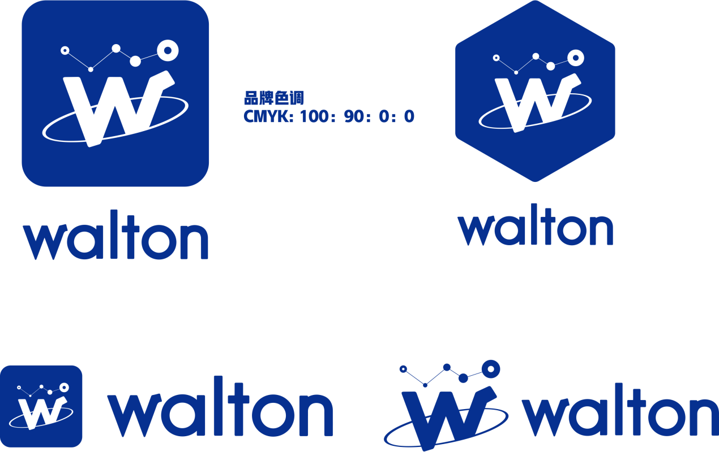
Waltonchain White Paper
(V 1.0.3)
By WaltonCHAIN Team
2017-10-09
목록
목록 2
1시작편VIoT （Value Internet of Things ）컨셉 4
1.1 인터넷기술 혁신의 필연적 추세 : VIoT 4
1.2 블록체인 기술 발전 추세 : 응용분야의 급속 확장 5
1.3 기술준비 완료, VIoT시대 개척 6
2 VIoT 구현 8
2.1 전체적인 구성 8
2.2 VIoT의 하드웨어 8
2.2.1 RFID란? 8
2.2.2 RFID태그 9
2.2.3 극초단파 RF칩 소개 10
2.2.4 국제 RFID칩의 우열 분석 12
2.3 VIoT의 소프트웨어 15
2.3.1 윌튼이란? 15
2.3.2 윌튼체인(Waltonchain)의 전체적 구조 16
2.3.3 윌튼 프로토콜 및 윌튼 화폐 18
Waltonchain모체인 18
WTC 거래 관리 18
서브체인 관리 18
인텔리전트 계약 19
기타 기능 19
서브체인 20
서브체인 기능 특성 20
서브체인 명목화폐 거래 20
블록 구조 20
합의 메커니즘 21
PoST 합의 메커니즘 21
기타 합의 메커니즘 22
비트비용 분배 23
명목화폐 거래의 비트비용 분배 23
서브체인 생성 비트비용 분배 24
Waltoncoin 24
Waltoncoin이란? 24
Waltoncoin의 주요 기능 24
2.3.4 윌튼 생태계 27
생산 분야 28
창고보관 분야 28
물류 분야 29
매장 분야 29
계통의 주요 장점 30
다 사용자 합의 안전 메커니즘 30
2.4 응용 환경: 윌튼사업에 의한 의류업계의 계통적 해결책 30
2.4.1 전통 의류 제조의 문제점 31
2.4.2 의류업계 지능형 제조 솔루션 32
2.4.3 의류업계 지능형 물류창고 솔루션 35
2.4.4 의류업계 지능형 매장 솔루션 38
3. 향후 VIoT는 세계를 바꾼다 41
3.1 윌튼사업 단계적 기획 41
3.2 윌튼사업의 투자가치 43
4부분 Waltonchain기금회 45
5팀 구성 47
5.1 발기인 47
5.2 고급 고문 47
5.3 수석 전문 47
5.4 멤버 48
5.5 엔젤 투자자 50
5.6 고문팀 51
6참고 문헌 53

1시작편VIoT （Value Internet of Things ）컨셉

1.1 인터넷기술 혁신의 필연적 추세 : VIoT
현재 우리가 살고 있는 시대는 끊임없는 신기술의 등장으로 사회변혁이 일어나고 있는 첨단 과학의 시대이다. 정보 인터넷 시대에 사람들의 협업과 교류는 시간과 공간의 제약을 벗어나 전 세계가 하나의 시스템으로 움직이는 상호작용공간이 되었다.
최근 몇 년 동안은 인터넷과의 결합 시대로 들어섰다. 이 단계는 지식사회혁신 2.0의 시대로 “인터넷+각종 전통기업”의 새로운 형태로 발전하며 각 산업의 변혁과 혁신, 발전을 위한 광대한 인터넷 플랫폼을 제공하고 있다.
현재의 정보화 시대는 전대미문의 중요한 발전 단계에 들어섰다. 인터넷은 “모든 사물의 연결”을 실현할 수 있으며, 이 단계를 세계정보산업 발전의 제3차 붐이라고 일컫는다. 사물인터넷기술은 2가지 의미를 갖고 있다. 하나는 사물인터넷의 핵심과 기초는 여전히 인터넷이고 이를 기반으로 더욱 더 확장하는 네트워크이다. 다른 하나는 사용자가 모든 사물을 연결해 정보를 교환하고 통신하는 것이다.
현재는 사물인터넷 설비의 협업과 거래는 단일한 도메인 하에 진행될 수 밖에 없다. 즉 협업과 거래 설비는 반드시 동일한 사물 인터넷 운영서비스업체가 스스로 검증을 거친 후 제공하거나 진행하게 된다. 이런 이유로 사물 인터넷 응용의 진정한 상업적 가치는 떨어질 수밖에 없다.
‘윌튼체인’은 “Value Internet of Things (VIoT)”를 목표로 블록체인 기술을 사물인터넷에 도입해 사물인터넷의 특정 기업에 종속되는 문제를 해결했다. 특히 블록체인은 이러한 종속 문제를 해결하는 특별한 거래기록 저장기술이다. 이는 암호학 원리에 기반하여 분포식 피어투피어(Peer to Peer)망을 바탕으로 질서 있는 거래기록에 대한 영구적 저장을 구현한다. 이 기록은 삭제와 왜곡이 불가능하며 공개된 트레이서빌리티(제조 이력, 유통과정 실시간 관리)가 가능하다. 블록체인 환경에서는 뛰어난 신뢰성을 바탕으로 안전한 거래가 가능하다. 블록체인은 모든 거래를 블록체인의 ‘공공 장부’에 기록해 증빙을 찾을 수 있기 때문에 인터넷 가상세계의 신뢰와 권익 문제를 해결할 수 있다.

1.2 블록체인 기술 발전 추세 : 응용분야의 급속 확장
비트코인은 2009년 거래가 시작된 이후 폭발적으로 성장해 지금은 그 시가총액이 상상을 초월하는 금액이 되었다. 블록체인기술은 이미 디지털화폐 분야에서 성공적인 응용사례가 되었다. 이후 출시된 이더리움은 여기에 스마트한 기능을 도입했다. 복잡한 계약을 코드 방식으로 블록체인에 프로그래밍 하고 약정한 조건에 도달할 시 자동으로 집행하게 하면서 블록체인의 응용 기술을 보다 더 발전시켰다. 대표성을 가진 ‘namecoin’과 ‘datacoin’은 블록체인의 탑재 대상을 비트코인 시대의 전자화폐 거래기록에서 도메인과 사용자 데이터 등의 분야로 확장시켰다.
블록체인 분포식을 구현하는 유기구성부분으로서 합의 메커니즘도 충분히 발전하여 다음과 같은 주요 합의 메커니즘을 생성했다:
POW：’Proof of Work’. 작업증명 합의 메커니즘으로 채굴 메커니즘이라고도 부른다. 비트코인은 우선 POW 메커니즘을 이용하여 블록 생성을 주도하고 노드는 끝임없이 매개 블록 계정 내용에 대응하는 Block Hash값을 계산하는 것을 시도하여 그것이 특정된 조건을 만족시키게 한다. 즉 N개 제로를 선도로 한다. 이것은 블록 생성 난이도를 증가시켜 더욱 긴 악성 곁사슬을 신속히 생성하여 정확한 곁사슬을 대체하는 위험성을 대폭 낮추지만 동시에 대량의 채굴기 사용으로 연산자원을 낭비한다.
POS：’Proof of Stake’. 지분증명 합의 메커니즘. POW의 업그레이드된 합의 메커니즘이다. 이는 노드가 갖고 있는 명목화폐의 수량과 명목화폐를 소지한 시간에 근거하여 채굴시간 길이를 통제한다. 이는 채굴시간을 줄여주지만 여전히 채굴기 연산자원 낭비 문제는 해결하지 못한다.
DPOS：’Delegated Proof of Stak’. 위임권익증명 합의 메커니즘이다. 그 원리는 명목화폐가 투표를 통해 일정한 수량의 노드를 선출하여 그것을 위해 검증과 기장을 하는 업무이다. 이러한 합의 메커니즘은 기장과 검증에 참여하는 노드 수량을 대폭 줄일 수 있고 신속히 합의검증을 할 수 있다. 이러한 메커니즘도 명목화폐의 존재가 소요되므로 일부 명목화폐가 존재할 필요가 없는 응용이 제한을 받게 된다.
PBFT：’Practical Byzantine Fault Tolerance’. 실용적 비잔틴 장애 허용 알고리즘 합의 메커니즘. 이것은 일종의 소식을 전달하는 일치성 알고리즘으로서 3단계를 통해 일치성을 달성하고 최종 블록 생성을 확정한다. 3f+1개 노드가 있다고 가정할 경우 이 알고리즘 메커니즘은 f개 오류 노드의 존재를 허용하는 것을 결정하고 일치성 결과에 대해 영향을 주지 않는다. 이러한 메커니즘은 화폐의 존재를 벗어날 수 있다. 합의 노드는 참여자와 감독자로 구성될 수 있고 2~5초의 공유 연장도 기본적으로 상용 요구를 만족시킬 수 있다.
각종 합의 메커니즘은 각자의 업무환경과 기술수단 상 자신의 고려부분과 의미가 있고 상호간 다른 방면의 개선과 제고가 있으며 다른 약점이 존재한다. 제일 우수한 합의 메커니즘은 없는 것 같다. 각종 합의 메커니즘의 플러그 인 응용을 구현하여 적절한 합의 메커니즘을 원활하게 선택할 수 있다. 최적화 블록체인을 응용해야만 보다 많은 응용분야의 최적 경로를 열 수 있다.
종종 추세에서 밝혀진 바와 같이 블록체인기술은 디지털화폐, 인텔리전트 컨트렉트 등 점점 많은 응용분야에서 확장되고 있다. 그러나 이전에 나타난 관련 기술은 가상인터넷과 현실세계의 연결 장벽을 뛰어넘을 수 없다. 블록체인을 사물 인터넷과 지능시스템에 응용시키고 그 위에 RFID기술을 접목해 물품 태그, 신분 태그를 가상인터넷에 연결시킴으로써 사물인터넷과 함께 VIoT를 구현한다.

1.3 기술준비 완료, VIoT시대 개척
전통 사물인터넷(Internet of Things / IoT)은 모든 독립기능을 갖고 있는 물체가 상호 연결되는 망이다. 이는 인터넷을 활용해 센서, 제어기와 객관적 실체를 연결시키고 지능화 관리와 통제를 구현한다. 예컨대 전파식별(RFID), 적외선유도자, 글로벌 측위 시스템, 레이저센서 등 정보센서설비를 통해 약정한 프로토콜에 따라 모든 사물과 인터넷을 연결시켜 정보 교환과 통신을 진행하며 지능화 식별, 측위, 추척, 감시와 관리를 구현한다. 사물 인터넷은 인터넷을 확장하는 기술에서 진일보해 기계와 기계, 사람과 기계의 연결을 실현하고 있다.
사물인터넷 기술의 발전과 응용은 최근 몇 년 사이에 현저한 성과를 거두었다. 이미 세계적으로 수십 억 개의 센서와 지능제어기가 도입되어 운용되고 있다. 당분간 이런 추세는 계속될 것으로 전망되고 있어 해당 산업도 큰 폭으로 성장할 것으로 보인다.
하지만 사물인터넷기술도 해결 해야 될 많은 문제를 갖고 있다. 예컨대 센서 데이터 수집은 태그신분인증이 부족하고 메인 데이터 관리도 상당한 위험성을 갖고 있다. 금융분야에서의 사물인터넷응용은 보안에 투자하는 비용이 너무 크다. 이러한 문제는 사물인터넷의 발전과 응용에 있어서 큰 걸림돌이 된다. 그러나 RFID기술과 블록체인기술이 결합한 VIoT는 이러한 문제의 해결책을 제시하고 있다.
VIoT의 기술 구현은 RFID칩을 핵심 구조로 하는 기초 하드웨어 플랫폼을 통해 실생활의 물품 태그, 사건 태그, 인물신체 태그 등 실체 태그와 사물인터넷의 가상세계를 연결시키는 것은 물론, 블록체인이 갖고 있는 신뢰성과의 결합으로 진정한 의미의 사물인터넷을 구현한다.
정보인터넷, 사물인터넷에서 RFID기술과 블록체인 기술에 기반한 VIoT로 구조 전환하면 그 발전속도는 엄청나게 빠를 수 있다. VIoT가 진정으로 모든 사물의 상호연결 구현을 위해 RFID기술과 블록체인은 필수 기술이라 하겠다.

2 VIoT 구현

2.1 전체적인 구성
VIoT의 전체 시스템은 하드웨어와 소프트웨어 2개 부분으로 나눌 수 있다. 하드웨어 부분은 RFID태그칩과 RFID리더칩이 포함된다. RFID태그는 모든 자산을 체인에 올리는 인터페이스이며 리더기 부분은 모든 자산을 체인에 올리는 교량이고 체인에 올리는 노드가 될 수 있다. 소프트웨어 부분은 윌튼(Waltonchain)의 소프트웨어시스템, 윌튼 프로토콜과 윌튼화폐가 포함된다. VIoT는 이러한 강약 결합방식을 통해 실질적으로 모든 사물을 체인에 올리고 모든 자산을 디지털화 한다.

2.2 VIoT의 하드웨어

2.2.1 RFID란?
전파식별（Radio Frequency Identification，RFID）기술. 무선전파식별이라고도 한다. 일종의 통신기술로 무선신호를 통해 특정 목표를 식별하고 관련 데이터에 대한 읽기/쓰기를 한다. 시스템과 특정 목표 간 기계, 또는 광학적 접촉이 있는지를 식별할 필요가 없다. RFID리더기는 이동식과 고정식으로 나뉜다. 현재 RFID기술은 도서관 출입 시스템, 식품안전 트레이서빌리티(제조 이력, 유통과정 실시간 관리) 등의 분야에서 널리 응용되고 있다.
RF태그는 제품전자코드(EPC)의 물리적 형태이다. 추적 당하는 물품에 부착되어 전세계에서 유통되면서 그 물품에 대한 식별과 읽기/쓰기를 실행한다. RFID기술은 ‘사물인터넷’을 구축하는 필수 기술로 주목 받고 있다. RFID기술은 영국에서 제일 먼저 기원했고 제2차 세계대전에서 아군과 적군의 비행기를 자동 식별하는데 응용됐으며, 60년대 상용화가 시작됐다. 미국 국방부는 2005년 1월 1일부터 모든 군수물자에 RFID태그를 사용할 것을 규정했다. 미국식품의약국(FDA)은 2006년부터 제약사에 RFID를 이용한 가짜 상품 추적시스템을 제안했다. 월마트와 Metro소매업은 RFID기술을 채택해 전세계에 RFID응용 붐을 일으켰다. 2000년 RFID태그 한 개당 가격은 1달러였다. 많은 연구가들은 RFID태그는 매우 비싸고 원가를 낮춰야 전 산업에 도입이 가능할 수 있을 것이라고 주장했다. 2005년 때 RFID태그의 가격은 12센트 정도였고 현재는 극초단파 RFID가격이 10센트 정도로 하락했다. RFID가 전 산업으로 확산되려면 RFID 태그 가격을 낮추는 한편, RFID를 부착한 후 해당 제품 가격이 상승하는지에 대한 관찰이 필요하다.
유럽연맹통계사무실의 통계데이터는 2010년에 유럽연맹 중 3% 정도의 회사들이 RFID기술을 활용해 신분증과 출입 통제, 유통관리와 재고추적, 자동차요금징수, 도난방지, 생산통제, 자산관리에 이용하고 있다고 밝혔다. 2010년 이후 경제상황이 호전되고 사물인터넷 등장과 같은 호재에 힘입어 글로벌 RFID시장도 지속적인 상승세를 보이고 있다. 이에 맞춰 RFID응용분야도 점점 늘어나고 있으며 RFID에 대한 사람들의 기대도 높아지고 있다. 현재 RFID기술은 성숙단계로 접어들고 있으며, 많은 국가들이 RFID를 중요한 산업으로 인식해 적극적인 기술 개발에 나서고 있다.
최근 2년 동안 수동 극초단파 전자태그 가격이 빠르게 인하하고 있지만 RFID칩 및 리더기, 전자태그, 중간부품, 시스템 유지보수 등 전반적 비용을 볼 때 극초단파 RFID 시스템 가격은 여전히 높다. 극초단파 RFID시스템을 응용하는 사업비용은 결국 사용자가 사업투자수익을 따지는 중요한 지표이다. 이러한 비용장벽은 이미 중국 극초단파 시스템 시장 발전을 제약하는 중요한 요소가 되었다.
중국의 수동 극초단파 시장은 초기 단계로 많은 발전을 요구하고 있다. 상업화를 위한 기술 혁신이 필요하며 산업 생태계 또한 진일보해야 한다. 핵심문제가 확실하게 해결되어야만 진정으로 RFID 수동 극초단파 시장의 발전을 기대할 수 있다.

2.2.2 RFID태그
RFID태그는 전자 저장 정보를 포함하고 있다. 태그는 굳이 식별기 주변에 있을 필요도 없고 추적 물체 내에 내장해도 된다. RFID태그는 수동태그와 능동태그 2가지로 나뉜다.
수동태그: 리더기가 발사하는 전자장 중에서 에너지를 얻을 수 있기 때문에 배터리가 필요 없다.
능동태그: 태그 자체에 전원이 있어 능동적으로 무선 전자파를 발사한다.
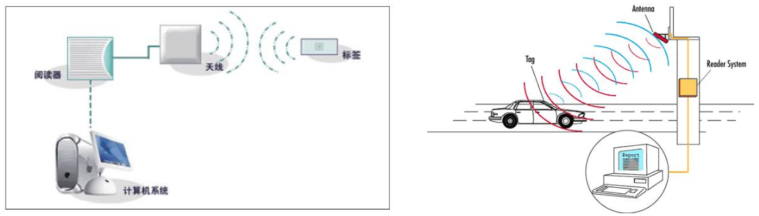
도면 2.1 RFID 실제 응용 예시도
阅读器 | 리더기
天线 | 안테나
라벨 | 태그
计算机系统 | PC시스템

2.2.3 극초단파 RF칩 소개
다년간의 발전을 거쳐 13.56MHz이하의 RFID기술은 이미 상대적으로 성숙됐다. 현재 업계에서 가장 관심을 갖고 있는 것은 극초단파에 위치한 RFID이다. 극초단파 RFID는 860MHz~960MHz주파수대에서 운영된다. 빠른 읽기-쓰기와, 다중 식별, 비가시거리 식별, 이동 측위 및 장기 추적관리를 지원한다. 약 3M~10M의 식별 거리를 갖고 있으며, 통신속도가 빠르다는 장점을 갖고 있다. 극초단파 RFID기술은 이미 관련 업계의 이슈가 되고 있으며, 극초단파 수동 RFID태그와 시스템 응용은 급속히 성장하고 있다.
극초단파 식별(read-write)기에 내장된 RF칩은 인식을 위한 주요 부품이다. 전파 수신기가 무선 유용 신호를 인식한 후 LNA증폭, I/Q 믹스, 여파 및 ADC 전환 후 MCU를 입력한다. 송신기는 MCU출력신호를 I/Q 믹스, PA증폭한 후 안테나로 전송하여 태그로 발사한다.
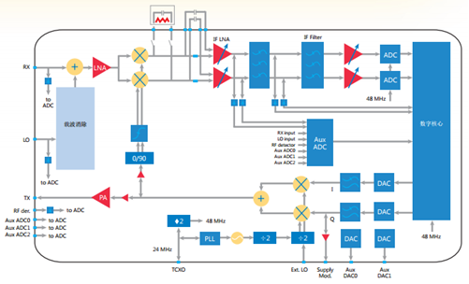
도면 2.2 극초단파 식별(read-write)기 RF칩의 구조 예시도
극초단파 태그칩: 태그를 위해 메모리와 성능을 제공하는 주요 부품이다. 접수된 무선신호에 대한 에너지 관리와 저장한 메모리 데이터를 반송파로 변조한 후 안테나로 전송하여 발사한다.
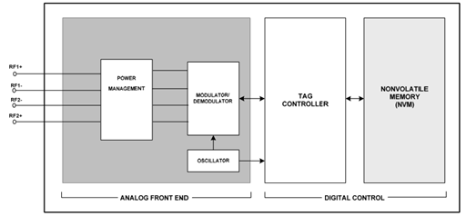
도면 2.3 극초단파 RFID태그칩의 구조 예시도

2.2.4 국제 RFID칩의 우열 분석
읽기/쓰기 칩: 시장의 확대와 함께 많은 기업들이 뛰어들면서 전파식별 열풍이 불고 있다. 특히 주요 하드웨어기술과 공공서비스 플랫폼, 테스트 및 표준화에서 장족의 발전을 이루었다. 대기업들은 다주파수대 전파식별의 RF 전단, 모의 전단, 디지털 베이스밴드와 저장 유닛 분야의 기술을 크게 개선해 주류 제조공예는 0.13미크론 이하에 도달하고 저소비전력기술 칩의 대량생산을 실현했다. 예를 들면 Impinj의 R2000, 제품접수감도는 -80dBM(10dBM자아간섭）, 발사출력은 31.5dBM에 도달했다. 하지만 가격이 비싼 것이 단점이다.
태그칩: 태그칩 기술이 뛰어난 국가는 이미 상대적으로 완벽한 제품라인을 갖추고 있다. 전자태그공예 또한 꾸준한 기술 개발로 이미 기술 성숙단계에 들어섰다. Alien회사의 0류 설계는 1세대 RFID표준의 실시 기반을 마련했다. 1세대 표준보다 EPC 2세대 태그칩은 많은 장점을 갖고 있다. 그 중심주파수는 900MHz 주파수로, 식별능력을 크게 개선해 500-1500태그/초를 구현했다. 역방향 난반사 데이터 속도는 매 초당 수십bit에서 650kbps까지, 스캔범위는 30인치까지 가능하다. 현재 선두 기업들의 실험실에는 훨씬 더 우수한 성능을 가진 UHF 2세대 RFID태그칩이 구현되고 있다. 예를 들면 Impinj회사에서 만든 Monza 4 RFID태그칩 계열제품은 이미 진일보한 수준에 도달했다. 눈 여겨 볼 것은 확장 가능한 메모리 옵션, 혁신적인 비밀유지기능, 양호한 대 전파 방해능력 등이다.
2.2.5 VIoT RFID칩의 전체적 설계방안
본 사업은 블록체인기술 응용에 적합한 RFID태그칩과 리더기 칩을 포함한다. 칩의 특징은 현존 RFID의 기초 기술인 타원곡선 암호화 가속 모듈 및 블록체인기술 응용에 적합한 통신인터페이스 프로토콜을 집적하는 것이다. 이 사업이 성공하면 사물인터넷 분야에서 블록체인기술을 응용하는 것을 촉진시키는 것은 물론, 다음과 같은 블록체인기술 응용 시 발생할 수 있는 문제를 해결할 수 있다:
- 매개 태그는 저장 노드 데이터가 수요되지 않고 서명확인만 책임지면 된다.
2) 태그는 자동으로 임의 공공 키와 개인 키를 생성하여 사물인터넷 응용 안전성 문제를 해결하고 태그의 유일성, 위조불가, 왜곡 불가를 보증한다.
3)정보 저장량을 줄이고 블록체인이 사물인터넷 응용 중 생기는 대량 데이터 발생 문제를 해결할 수 있다.
- 비대칭 암호기술의 암호화 속도 저하 문제를 해결할 수 있다.
5) 부동산관리, 자산관리 등의 탈 중심화를 실현하며 데이터 왜곡이 불가능하다.
RFID리더기칩에는 RF부분과 디지털신호처리부분이 포함된다. 수신자 신호는 LNA증폭 후 I/Q 믹스, 여파 및 ADC전환을 한 후 디지털처리부분으로 입력된다. 발신자는 디지털 부분에서 출력하는 디지털 신호에 대해 DAC를 거쳐 전환한 후 I/Q 믹스를 한다. PA증폭 후 안테나로 전송하여 태그로 송신한다.
RFID태그칩은 RF부분, 전원관리부분, 디지털처리부분과 저장부분이 포함된다. 전원관리부분은 전자력 커플링, 에너지 저장, LDO등 전로가 포함되고 접수된 무선신호를 전기에너지로 전환하여 태그를 위한 전원을 공급한다. 발신 부분은 저장된 메모리 데이터에 대해 반송파 변조를 한 후 안테나로 전송하여 발신한다.
RFID리더기 칩 시장수요는 계속 늘어나고 있으나 현존 기술로는 아직 개선해야 할 점이 존재한다. 예를 들면 병행 식별 태그 수량, 오독, 대 소비전력 등의 문제가 있다. 본 사업은 응용 중 발생하는 문제를 중점을 두고 새로운 설계방안을 제시하는 한편, 블록체인기술 응용을 결합하여 핵심 경쟁력을 갖춘 칩 구조방안을 제공한다.
도면 2.6과 도면 2.7은 각각 본 사업이 언급된 리더기 칩 및 태그칩의 방안 블록 다이아그램이다. 설계한 RFID태그칩은 혁신적 암호화 기능을 집적하여 블록체인기술 응용에 적용하게 하며 양호한 대 전파방해능력 및 감도지표를 갖고 있다. 기능면에서는 세밀한 설계로 현재 소비전력에 대한 엄격한 요구를 만족시킨다. Antenna in package기술 및 안테나와 매칭 기술에 대한 성능을 높였다.
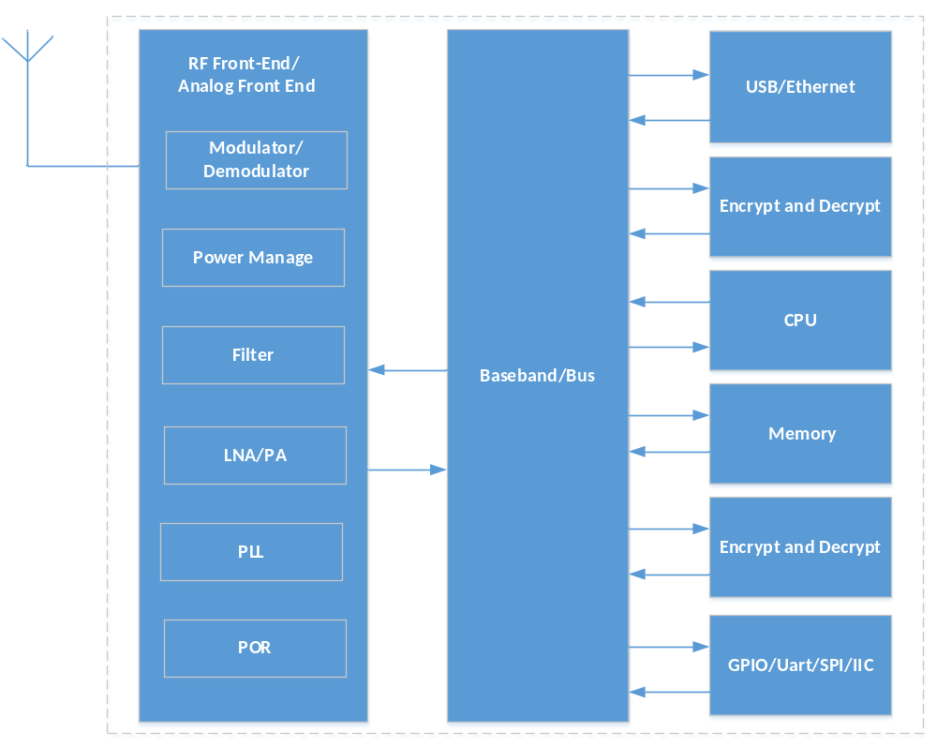도면2.6 본 사업 리더기 칩 방안 구조도
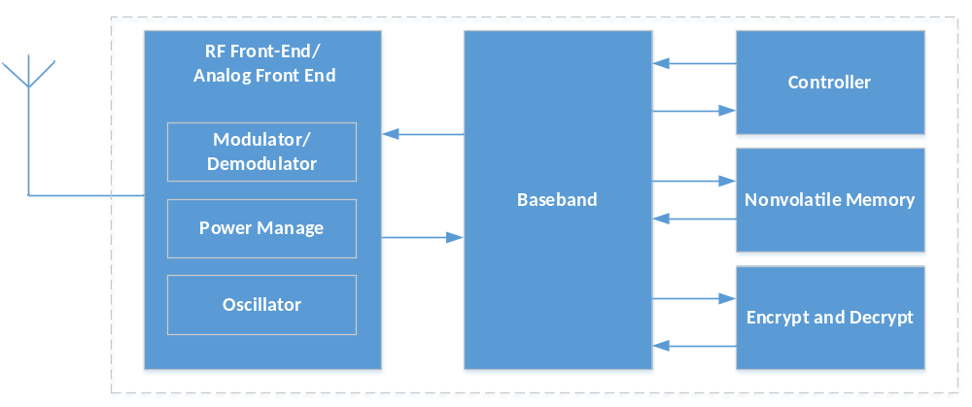도면2.7 본 사업 태그 칩 방안 구조도

이번 프로젝트를 통해 설계된 칩은 아래와 같은 장점을 갖고 있다:
1) 높은 안전성. 칩은 비대칭 임의비밀을 집적하여 로직을 생성하고 자주 지식재산권을 가진 핵심 비대칭 암호화 알고리즘을 이용한다. 디자인 개선으로 칩 비용과 소비전력을 낮추면서 통신안전성을 더 높였다.
2) 충돌방지설계 개선. 칩은 자주지식재산권을 가진 이진법 트리 충돌방지 알고리즘을 이용하고 시분할다중접속(Time Division Multiple Access) 설계를 이용하여 태그식별 성공률과 다중식별 가능 태그 수량도 현저히 제고됐다.
3) 고감도. 소음 억제기술 채택으로 수신자 소음계수를 개선했다. 접수감도 제고로 식별성공률을 높였다. 이러한 장점은 해당 칩이 사물인터넷 응용에서 큰 상대적 우위를 갖고 있다.

2.3 VIoT의 소프트웨어

2.3.1 윌튼이란?
찰리 윌튼(Charlie Walton)은 미국 캘리포니아주에서 출생, 2011년 11월 30일에 세상을 떠났다. RFID기술을 발명했으며, 평생을 RFID기술을 발전시키기 위해 노력했다. 1973년 첫 번째 RFID기술 관련 특허를 취득한 후 50개가 넘는 발명특허를 취득하면서 RFID분야에서 탁월한 성과를 이루었다. 현재 RFID기술은 전세계의 보편적인 기술로 자리잡았으며 많은 분야에서 응용되고 있다. 신분식별에서 고속도로 요금 계산, 휴대폰 결제, 신용카드결제 등 RFID는 다양하게 활용되고 있다.
윌튼체인은 2016년 11월 30일에 시작됐다. 이 해는 찰리 윌튼이 세상을 뜬 지 5년이 되는 해로 위대한 RFID기술 발명자를 기념하기 위해 특별히 본 사업을 “윌튼체인(Waltonchain)이라고 명명했고, 그의 발명성과를 이어받아 더욱 확대 발전시켰다.

Walton = Wisdom Alters Label, Trade, Organization and Network.
스마트한 태그와 거래방식, 조직모드와 사물인터넷을 구현한다.
W—Wisdom : 인텔리전트 라이프
A--Alter : 변화, 초월
L--Label : RFID태그
T--Trade : 거래방식
O--Organization : 조직관리 모드
N--Network : 사물인터넷, 인간과 기계의 인터페이스

2.3.2 윌튼체인(Waltonchain)의 전체적 구조
‘Waltonchain’생태계통은 모체인+서브체인의 구조로 갖고 있다. 모 체인은 ‘waltonchain’이다. 유통과 결제에 사용되는 명목화폐는 ‘waltoncoin（WTC）’이라 부른다. 사업1.0단계에서는 모체인 waltonchain을 의류업계의 생산, 물류, 창고와 매장의 공급/판매 네트워크를 구축하는데 사용한다. 서브체인은 이론상 무한히 많을 수 있다. 예를 들면 생산라인에서 제품품질 테스트에 사용되는 식별기는 바로 생산 서브체인의 노드로 존재하는 것 등이다. 많은 브랜드의 생산라인은 공동으로 생산 서브체인을 구성한다. 또 많은 의류브랜드의 판매점은 판매서브체인을 구성할 수 있다.
Waltonchain 플랫폼은 다양한 구조를 이용한다. 기반 단계, 핵심단계, 중간단계 및 응용단계가 포함된다. 플랫폼 구조도는 도면 2.8과 같다.

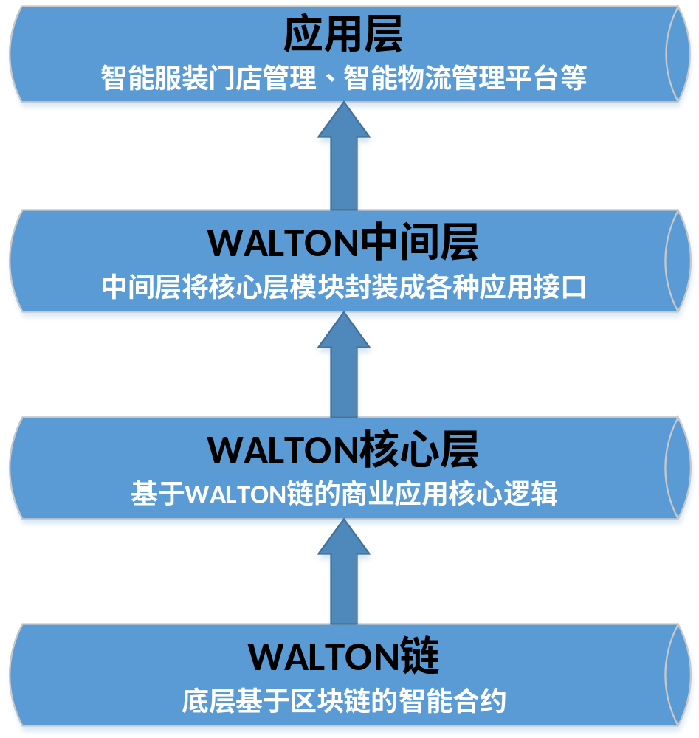
도면 2.8 Waltonchain플랫폼 구조
응용단계
스마트 의류매장 관리, 스마트 물류관리 플랫폼 등
Waltonchain 중간층
중간단계는 핵심층 모듈을 각종 응용 인터페이스로 캡슐화
Waltonchain핵심단계
Waltonchain 체인에 기반한 상업 응용 핵심 로직
Waltonchain체인
기반단계가 블록체인을 활용한 인텔리전트 계약

2.3.3 윌튼 프로토콜 및 윌튼 화폐

Waltonchain모체인
윌튼 모체인은 윌튼 블록체인의 간선 체인이고 윌튼 설립 초기에서 시작되며 이는 다양한 기능을 제공한다. 윌튼 화폐(WTC) 거래, 관리 서브체인, 스마트 계약, 익명, 계정통제 등을 관리하는 기능을 포함하고 있으며, 다양한 응용 기술을 갖고 있다.

WTC 거래 관리
WTC는 1억 개를 발행한다. 설립 초기에 시작되고 기정한 방안에 따라 각 계정으로 분배되며 총량은 불변한다. 탈중심화 망을 통해 보다 많은 계정이 노드를 통해 생성되게 하고 WTC 거래도 계정 간에서 대량으로 진행하게 한다. 60초마다 현재 시간대에 발생하는 거래 내용이 블록에 기록되고 앞의 블록에 연결되어 윌튼 모체인을 형성한다. WTC거래의 공공장부로서 인터넷 중의 각 노드에 분포식으로 저장되고 거래 데이터의 안전을 보장한다.

서브체인 관리
윌튼 모체인의 다른 주요 기능은 서브체인 관리이다. 윌튼 서브체인은 모체인 운영 후의 임의 시간대에 임의의 계정에 의해 생성할 수 있다. 최초 설계자는 응용수요에 근거하여 서브체인의 세부기능과 서브체인의 명목화폐의 구체적인 정보를 제정할 수 있다. 이런 제정정보는 서브체인을 묘사하는 데이터구조를 형성하고 유사한 WTC 거래기록 방식으로 기장 노드에 의해 현재 시간대의 블록 중에 기록된다. 여기에 이르러 서브체인은 한 개 독립된 블록체인으로서 서브체인 명목화폐의 거래를 기록한다.
WTC의 거래는 모체인 중에서만 기록되므로 모체인 운영은 서브체인과 상관 없이 독립적으로 운영된다. 모체인 운영 노드에서 모체인 데이터만 저장하면 WTC 거래블록의 합의와 검증을 할 수 있다. WTC 서브체인 생성 메커니즘은 서브체인의 편집이 가능하도록 했다. 서브체인의 상태는 모체인의 기능의 완벽성과 안전성에 대해 영향을 주지 않는다. 서브체인의 묘사정보를 기록하는 외에 서브체인 수량이 많든 적든 모체인의 크기를 키우지 않는다.

인텔리전트 계약
윌튼 블록체인의 시스템 구조 중에 스마트 계약은 프로그래밍이 가능한 특징을 갖고 있으며, 바닥층 로직 플랫폼을 구축하는 것을 책임지고 핵심층, 중간층과 응용층의 상층 구조 운영을 지원한다. 윌튼이 보다 넓은 맞춤형 응용을 개척하는 주춧돌이다.
인텔리전트 계약기술은 이더리움 기술이 성숙됨에 따라 전자명목화폐 발표, 전자 크라우드 펀딩, 전자계약, 전자지분 배분 등 많은 분야에서 응용되고 있다. 윌튼 블록체인기술은 2가지 계정 컨셉을 정의했다. 하나는 저장 명목화폐의 일반계정이며, 다른 하나는 저장계약저장절차의 스마트 계약 계정이다. 거래 내역이 지능계약계정 주소로 발송될 때 대응하는 스마트계약절차 집행을 촉발한다. 집행절차는 접수된 거래 데이터, 본 계정 상태 저장 데이터, 현재 블록생태 데이터 등으로 데이터를 입력한다. 계약절차에서 정의한 맞춤형 연산을 거쳐 거래 청구, 본 계정상태 데이터 수정 등을 한다.

기타 기능
탈중심화 자산거래: 모체인 WTC, 서브체인 화폐의 탈중심화 거래를 지지한다.
탈중심화 신용평가시스템: 계정 노드의 예를 들면 저당 등 거래 행위에 대한 평가.
탈중심화 시스템: 첫 번째 거래를 쉽게 시작하도록 지원.
계정 통제.
투표 시스템.
다종 화폐 거래.

서브체인

서브체인 기능 특성
서브체인을 생성할 때 맞춤형을 통해 서브체인이 모체인의 전체 기능 특징을 지지하게 하고 서브체인의 응용에 근거하여 일부 기능을 제한하며 적절한 기능도 맞춤형 제작할 수 있다. 주로 서브체인 명목화폐 거래, 서브체인 명목화폐와 모체인 명목화폐 거래, 다서브체인 명목화폐 거래, 지능계약, 익명(Aliases), 투표시스템, 계정통제, 즉시 정보, 데이터 저장을 포함한다.

서브체인 명목화폐 거래
맞춤형 제작을 통해 서브체인은 서브체인 원생 명목화폐 교역, 서브체인 명목과 모체인 명목화폐 거래 및 다 서브체인 명목화폐 거래를 지지할 수 있다. 여러 가지 화폐 거래를 진행할 때 명목화폐 소지자는 거래 청구를 제출한다. 거래청구정보는 거래유형(구매, 판매), 본 화폐 유형, 목표화폐유형, 거래가격 및 거래 수량을 포함한다. 윌튼 프로토콜은 탈 중심화 방식으로 상호 매칭되는 구매, 판매 거래를 완성시킨다. 전통적인 거래센터와 비교 시 공개, 공정, 신뢰성, 서브체인 발행자 추적 시스템을 갖고 있다.

블록 구조
윌튼 화폐의 거래장부는 하나씩 병렬로 연결된 윌튼 블록에 저장되어 윌튼 모체인과 서브체인을 형성한다. 블록체인은 분포식으로 윌튼망 위의 대량의 노드 중에 저장되어 있고 윌튼 화폐 거래기록의 공개, 안전, 탈 중심화, 트레이서빌리티 가능성, 왜곡 불가의 기본적인 특징을 갖고 있다. 이것이 거대하고 안전하며 탈 중심화하는 데이터구조의 핵심부품을 형성한 윌튼팀에서 중점으로 설계한 윌튼 블럭 데이터 구조이다. 그것은 모체인을 위해 안전, 안정, 실시간 응답 특징을 제공하고 서브체인을 위해 원활하게 결합하는 풍부한 기능을 제공하여 여러 가지 사물인터넷의 응용, 맞춤형 상업 모드에 매칭한다.
윌튼 블록은 최고 255개 거래기록(Transaction)을 포함할 수 있다. 각각의 거래 기록에는 한 개 신분식별정보를 가진 기록헤드정보(Header)가 포함된다. 블록에 포함되는 통용정보는 다음과 같다:
블록심도와 타임 스탬프（timestamp）
블록표시
블록 생성계정의 ID와 공공 키
상기 블록의 표시와 Hash값
블록에 포함된 거래와 바이트 비용의 총 명목화폐 수
블록에 포함된 거래정보
블록 Payload 길이와 Payload Hash값
블록의 생성 서명
블록의 누적 화폐주조 난이도 값

합의 메커니즘

PoST 합의 메커니즘
Waltonchain모체인은 PoST（Proof of Stake & Trust 권익신용증명）합의 메커니즘에 기반하여 블록 합의와 확인을 진행한다. PoST 는 Waltonchain이 PoS（Proof of Stake 권익증명）합의 메커니즘의 개량 버전이다.
전통적인 PoS는 일종의 분포식 합의 알고리즘이고 비트코인 PoW （Proof of Work작업증명)합의 알고리즘의 업그레이드 버전이다. PoW 합의 알고리즘 중에 합의에 참여하는 노드는 암호학 퀴즈를 푸는 것을 시도하며 거래 확인을 진행하고 블록에 쓰며 그 대가로 명목화폐를 받는다. 대부분의 경우 채굴에 대한 대가는 배급하지 않은 명목화폐로 지급한다. 통상적으로 이 과정을 채굴이라고 부른다. 채굴의 난이도는 “매장광물”이 줄어들수록 점점 어려워지고 대량의 연산자원 낭비를 초래한다. PoS 합의 알고리즘에 기반한 블록체인망은 대부분 초기에 이미 모든 명목화폐 발행을 완료했으며 성공적으로 블록을 생성하고 블록체인과의 기장 노드를 썼다. 그 기장 보너스는 거래 시작 노드부터 결제하는 비트비용이므로 이런 합의 메커니즘을 통상 화폐주조라고 부른다. 그리고 합의에 참여하는 노드는 명목화폐의 수량이 많으면 많을 수록, 소지 명목화폐의 시간이 길면 길수록 블록 생성과 write-in 하는 성공의 확률이 높아진다. 이러한 메커니즘은 기장의 연산 난이도를 대폭 줄이고 소중한 연산자원을 절약하는 동시에 일종의 “우량”기장노도를 고르는 메커니즘을 제공하여 블록체인의 안전성을 강화한다.
Waltonchain은 일종의 혁신적인 노드 신용평가시스템을 구축했다. PoS 의 기초상에서 노드 신용이 화폐 주조 난이에 대한 조정 메커니즘을 추가했고 상업 생태 중의 신용 중요성을 이끌어내어 창조적인 PoST 합의 메커니즘을 설계했다. 이러한 합의 메커니즘의 추가는 2가지 측면에서 긍정적인 효과가 있다. 우선 Waltonchain블록체인에 RFID를 결합하여 상업신용유대를 기반으로 정보평가 메커니즘을 통한 기술 발전을 촉진하는 한편 노드 참여율을 높인다. 신용저당 등 거래행위 가운데 높은 신용 기록을 유지하고 전체 상업생태가 건전한 방향으로 발전하도록 육성한다. 그 다음 일종의 승격 버전 도전 메커니즘을 제공하여 거래행위가 더욱 성실하도록 하며, ‘양질’노드를 선택하여 화폐주조 노드로 하여금 블록체인의 안전성을 확보했다.

기타 합의 메커니즘
윌튼 블록체인의 원활한 구조 설계는 서브체인이 서로 다른 응용 환경에 근거하여 PoS, PoST 또는 기타 유형의 합의 메커니즘을 선택 사용하여 도달하는 서로 다른 응용환경의 최적화된 응용효과를 결정한다.
Waltonchain은 서로 다른 서브체인을 발행하는 것을 통해 유형이 다른 사물인터넷 노드군을 연합하여 상업 생태권 중의 각종 응용 환경을 확산시킨다. 사물인터넷 환경의 다양성을 결합하여 때로는 인터넷과 달리 대량의 노드가 동시에 접속한다.. 따라서 응용정경에 근거하여 원활하게 합의 메커니즘의 설정하는 혁신방안을 도출하여 서로 다른 응용수요를 만족시킨다.

비트비용 분배
비트비용은 거래 초기 노드에서 기장 노드에게 지불하는 비용이다. 이 비용은 거래 집행과정 중의 인터넷 광대역과 블록체인 비트의 점용에 대한 대가이다. 기장 노드는 접수하는 최저비용을 설정할 수 있다. 거래 시작 노드는 결제를 원하는 최고 비용을 설정할 수 있다. 쌍방 조건을 전부 만족시킬 때 거래가 이루어지고 성공적으로 블록체인에 write-in한다.
비트비용은 블록체인 기장 운영을 구동하는 원동력이다. 기장 노드는 비트비용을 얻기 위해 블록 계산과 합의 검증을 진행한다. 노드는 명목화폐 거래, 서브체인 생성을 일으키고 거래 부가비용을 지불해야 한다.

명목화폐 거래의 비트비용 분배
윌튼체인은 모체인 명목화폐 거래, 서브체인 명목화폐 거래 및 여러 서브체인 간의 명목화폐 거래를 권장한다. 다양한 유형의 명목화폐 거래를 진행할 때 거래를 일으키는 노드는 모체인 명목화폐를 사용하여 비트비용을 지불해야 한다. 이러면 모체인 기장 노드와 서브체인 기장 노드의 보너스 명목화폐를 모체인 명목화폐로 통일시키고 다음과 같은 2가지 효과를 얻을 수 있다.
우선 모체인과 각 서브체인은 인터넷 중의 기장 노드를 최대한 공유하여 기장 노드가 이득효율에 근거해 서로 다른 모체인과 서브체인 중 자유롭게 선택하게 한다. 여러 가지 명목화폐의 바이트 비용을 얻어 교환하기 어렵다는 점을 걱정할 필요가 없다. 그리고 모체인과 기타 서브체인의 기장 노드를 공유할 수 있으므로 기장 노드 수량이 부족한 문제도 걱정할 필요가 없다.
그 다음 더 많은 서브체인이 구축되고 서브체인 거래가 점점 빈번해지며 비트비용 통화를 지불하는 모체인 명목화폐가 되어 보다 큰 수요를 얻게 된다. 총량을 유지하기 때문에 모체인 명목화폐 가치도 그에 따라 상승한다. 이렇게 모체인 명목화폐의 노드를 소지하면 서브체인 수량이 증가되고 거래량이 증가함에 따라 서브체인 발전으로 인한 보너스를 얻을 수 있다.

서브체인 생성 비트비용 분배
윌튼 모체인은 서브체인의 출현을 권장한다. 서브체인을 생성할 때 생성 노드의 계정은 모체인 명목화폐 형태로 비트비용을 지불하여 악의로 대량의 서브체인을 생성하는 행위가 발생되는 것을 방지한다. 당해 서브체인이 묘사한 블록을 포함하여 블록체인의 기장 노드에 write-in하고 모체인 명목화폐 비트비용 보너스를 얻게 된다.

Waltoncoin

Waltoncoin이란?
전문에서 말한 것과 같이 윌튼생태계통 중 가장 핵심적인 모체인을 waltonchain이라고 한다. 그 중에 유통과 결제에 사용되는 명목화폐를 waltoncoin(이하 WTC)이라고 부른다. WTC는 윌튼생태계통 중에서 가장 중요한 숫자화폐이다. 그 총량은 1억 매이고 정확도는 10⁻⁸에 달한다. 설립 초기에 만들어지고 수량은 영원히 불변한다.

Waltoncoin의 주요 기능
- 서브체인 발행
윌튼 화폐(WTC)를 소비해야만 서브체인을 발행한다. 예컨대 전문에서 언급한 생산서브체인, 창고서브체인, 물류서브체인, 판매점 서브체인 등이 있다. 물론 서브체인 발행은 Waltonchain팀의 특권이 아니다. Waltonchain생태계통의 모든 사용자가 Waltonchain생태계통 속에서 WTC를 소비하며 자신만의 서브체인을 발행할 수 있다.
소비한 윌튼 화폐(WTC)는 모체인을 배분. 이를 지원하는 기장 노드는 전자지갑 PoST합의 메커니즘에 사용된다.

- 권익 배당
Waltonchain팀이 공식적으로 발행하는 중요한 서브체인, 예컨대 가게에 사용되는 판매서브체인(명목화폐는 A화폐라고 가정), 또는 소매업종에 사용되는 거래 서브체인(명목화폐는 B화폐라고 가정) 등이 있다. 이들의 개별 거래 수수료는 매우 작지만 그 숫자가 많기 때문에 모두를 더하면 대단한 규모가 된다. 서브체인과 모체인의 건전성을 담보하기 위해 수수료(A화폐와 B화폐)를 소비하는 배분 메커니즘은 일부 새로운 조정을 진행한다. 대부분（예: 90%）을 서브체인의 기장 노드 전자지갑에 배분한다. 소규모 (예: 10%）도 모체인의 기장 노드 전자지갑에 배분한다.
- 신용과 저당시스템
모체인에서의 계정은 일종의 신용메커니즘을 형성한다. 서브체인자산 유통소비 한도가 증가됨에 따라 모체인 대응계정 신용 값을 인상한다. 응용 환경은 다음과 같다: 고객이 A화폐를 취급하는 매장에서 물건을 구입한 A화폐가 없을 경우 모체인 WTC화폐를 사용해 결제할 수 있다. 이때 고객이 갖고 있는 WTC 중 구입한 물건만큼의 WTC는 사용이 중지된다. 이 계약은 자동으로 맺어지며 약정시간 내에 A화폐로 귀환하면 동결된 고객의 WTC화폐는 동결 해제된다.
. 계정의 정보 값이 증가한다. 다음 저당 시 수요되는 WTC화폐는 줄어든다. 약정한 시간 내에 귀환하지 못할 경우 신용 값은 낮아지고 다음 저당 시 동결되는 WTC화폐 수량은 증가한다.
- 다양한 교환
모체인에서 자산교환을 구축하고 모체인은 모든 서브체인에서 임의 서브체인 화폐의 자산을 교환할 수 있다. 이것은 서브체인이 서로 인터랙티브하는 것을 허용하면서 많은 협업기회를 만들어왔다. 다중 체인 자산 거래를 허용한다. 이것도 윌튼생태계통 중에서 장기적으로 갖춰야 할 기능이다.

- 분포식 투표와 처리 제도
향후 합의 이관의 핵심이 된다. 안전한 익명투표는 모체인상에서 모든 서브체인에서 사용 가능한 기능이 된다.
- 탈 중심화 거래소
서브체인에서 모든 화폐는 모두 모체인 중의 탈 중심화 거래소에서 거래하고 유통할 수 있다. 중개를 충당하는데 사용되는 디지털화폐는 바로 WTC이다.
지금까지는 WTC의 일부 핵심기능만 설명했다. WTC 기능은 여기에 그치지 않고 사업이 진행됨에 따라 WTC에 보다 많은 확장 기능을 부여할 것이다.

2.3.4 윌튼 생태계
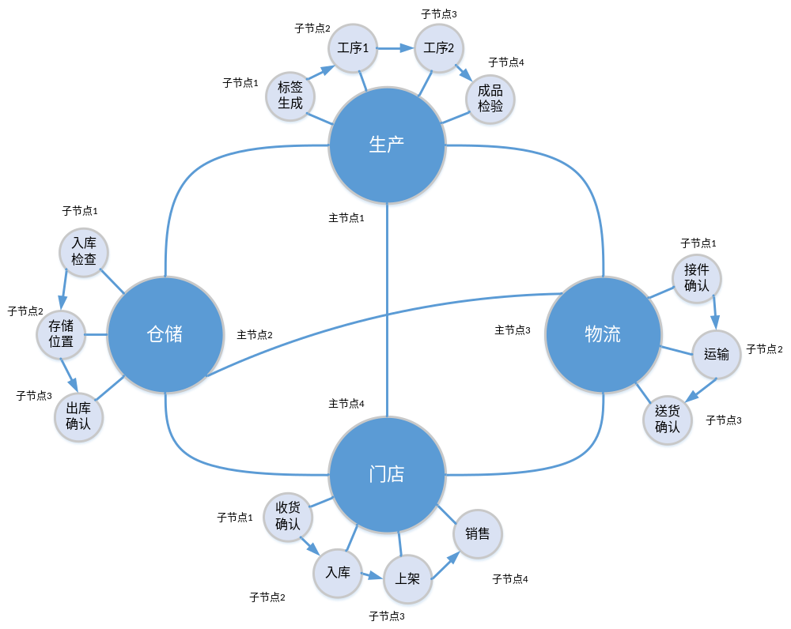도면2.9 Waltonchain 1.0단계의 생태계
子节点1 | 서브 노드1 | 生产 | 생산 | 物流 | 물류 | 仓储 | 창고보관 | 门店 | 가게
子节点2 | 서브 노드2 | 工序1 | 공정1 | 接件确认 | 상품인수확인 | 入库检查 | 입고검사 | 收货确认 | 상품인수확인
 |  | 工序2 | 공정2 | 운수 | 운수 | 存储位置 | 보관위치 | 入库 | 입고
主节点 | 주요 노드 | 成品检验 | 완제품검사 | 送货确认 | 배송 | 出库确认 | 출고 | 上架 | 가게진열
 |  | 标签生成 | 태그생성 |  |  |  |  | 销售
전체 생태계는 약간의 주요 노드와 서브 노드로 구성된다. 이러한 생태계는 의류업계에서만 응용되는 것이 아니며 창고, 물류, 전자차량번호판, 자산 관리 등의 분야에도 적용할 수 있다. 여기서는 의류업계 응용 현황에 대해 간단히 예를 들었다.

생산 분야
제품 생산 초기에 생산계획과 관련 수요에 근거하여 생산목표를 설정한다. 생산 제1단계에는 각 제품에 대해 한 개의 RFID만 만든다. 생산의 각 서브 노드 및 후속 각 주요 노드와 상응하는 서브 노드에서 모두 이 ID에 대응하는 정보를 기록하고 현황과 정보 내용은 각 주요 노드가 협상하여 결정한다. 각각의 노드는 기여상황에 근거하여 결정한다. 결정 형태는 윌튼 화폐 형태이다. 결정 근거는 작업량 또는 완성한 상응 노드의 품질 등에 근거하여 확정할 수 있다.

창고보관 분야
이 노드는 주로 생산 이후의 입고보관을 말한다. 이 부분은 3개 과정을 포함한다: 입고검사, 보관위치와 출고 확인. 각 단계마다 상응한 리더기가 있고 이에 맞는 정보를 기록한다. 창고라는 이 주요 노드에서 상응한 블록을 형성하고 생산과정에서 생성된 블록과 서로 이어진다.

물류 분야
이 노드와 상위 노드 형태는 유사하다. 이 노드는 주로 운수과정 중의 상태와 정보를 기록하고 상응한 블록데이터를 형성한다.

매장 분야
이 노드는 한 개 매장, 또는 다수의 매장이 될 수 있다. 각 매장은 주요 노드로서 매장은 주로 제품 상태와 정보 및 고객의 정보와 제품선호도 등을 기록한다. 이 노드는 사용자의 소비패턴에 근거해 고객에게 상응한 서비스를 할 수 있다. 윌튼 화폐 형태로 보너스를 지급한다. 고객이 소지한 윌튼 화폐 상황에 근거하여 그것을 주요 노드에 납입시키고 상응한 권한을 줄 수 있다. 고객은 모든 제품의 정보와 모든 계산서 데이터를 검색할 수 있다. 그러나 일정한 윌튼 화폐를 수수료로 지불해야 하며 고객도 윌튼 화폐를 사용하여 그에 맞는 제품을 구매할 수 있다.
계통의 주요 특징
- 각 서브 노드에는 한 개 리더기가 배치되고 주요 노드와 연결된다:
- 주요 노드는 인터넷에 연결되고 실시간 접속한다.
- 각 주요 노드는 계산서를 관리하고 각 주요 노드 간의 데이터는 투명하다.
- 각 노드는 합의를 달성한 후 각종 주요 노드는 계속 증가할 수 있다.
- 구매자가 소지한 윌튼 화폐 상황에 근거하여 합의한 후 노드가 될 수 있다. 투표를 통해 그에게 기장과 장부검색 권리를 줄 것인지 결정한다.
- 기장과 장부검색은 윌튼 화폐(수수료)를 이용한다.
- 구매자는 윌튼 화폐를 사용하여 직접 결제할 수도 있고 제품을 구매하는데 사용할 수 있다.

계통의 주요 장점
- 윌튼 채굴단계부터 최종 소유자까지 추적이 가능.
- 탁월한 위조방지 가능.
- 탈중심화, 탈신뢰화.
- 인력 비용을 줄인다.

다 사용자 합의 안전 메커니즘
- 주요 노드에서 각 팀의 임의 수를 생성한다.
- 각 팀의 임의 수의 공공 키는 N부분으로 나뉜다(N는 정수이고 모든 사용자수의 2/3보다 크다).
- 각각 N개 사용자의 공공 키를 이용해 이 N부분 공공 키에 대해 암호화한다.
- 모든 사용자는 자신의 개인 키를 이용해 각 팀의 임의의 수에 대해 암호를 푼다.
- 주요 노드가 모든 정확한 데이터를 접수한 후 해당 기장이나 수정이 유효하다고 인정한다.

2.4 응용 환경: 윌튼사업에 의한 의류업계의 계통적 해결책
사물인터넷, 모바일 인터넷, 클라우드 컴퓨팅 등 정보기술이 빠르게 발전과 함께 융합기술과 정보지능화 관리는 기업의 성장을 위한 필수 건이 됐다. RFID는 사물인터넷의 주요 기술로 지능화 창고물류관리에 널리 응용되고 있다. 의류업계는 RFID가 성장할 수 있는 잠재력을 갖고 있는 분야다.
의류업계는 그 업계만의 특수성과 복잡성으로 인해 물류창고, 선별업무, 매장, 재고조사 등에서 많은 문제를 갖고 있다. 복잡한 상품 규격, 수많은 제품 모델, 빠른 변화, 빈번한 포장과 해체, 무질서한 물류창고, 생산과 재고의 회전률 저하, 부정확한 재고 관리, 판매 제품 출처 확인 불가능한 것 등이다. RFID를 활용해 각 제품마마다 라벨에 태그를 붙이게 되면 공급망관리를 투명하게 할 수 있으며, 재고 회전률을 높일 수 있다. 화물부족과 수권 지역 외 판매 손실을 줄이며 가게 소비체험 만족도를 높일 수 있다. 더불어 데이터에 대한 실시간 분석을 진행하고 데이터를 수집하여 의류생산기업이 제품디자인, 생산과 재고에 대한 적절한 조치를 할 수 있다.

2.4.1 전통 의류 제조의 문제점
중국의류업계 “13.5”는 의류업계의 문제점을 다음과 같이 지적했다.
유연성 공급사슬관리시스템과 RFID를 핵심으로 하는 지능창고물류배송시스템 구축을 권장하고 시스템기능과 기업 업무절차 수립 및 적응도를 높여 각 관리시스템이 빈틈없이 이어지도록 한다. 빅데이터, ‘인터넷+’등 융합기술을 추진하고 의사결정 지능화 수준을 제고한다. 맞춤형 기술 및 그 제조 기술을 홍보하여 의류제조가 서비스화로 구조 전환하도록 하며 전체적인 경영수준을 높인다.
최근 몇 년 동안 의류업계는 판매량이 늘면서 안정적으로 성장했다. 오픈 마켓을 통한 매출은 급속히 확장되는 반면 오프라인 매출은 줄었다. 내수판매시장동력은 부족하고 수출은 중대한 어려움에 직면하고 있다. 의류업계는 당장 구조조정과 경영개선을 해야 한다.
성장이 둔화되고 시장이 축소되는 상황에 직면한 전통제조업체는 충격이 크다. 따라서 의류제조분야에 대한 체질 개선은 필수적이며 마케팅을 위한 새로운 방식의 도입이 의류업체의 경쟁력을 높일 수 있다. 의류 제조는 생산 모델 축소와 함께 주기가 긴 모드에서 소량으로 생산하고 납기가 짧고 맞춤형 방식으로 발전해야 한다.

2.4.2 의류업계 지능형 제조 솔루션
전통의류업종은 노동 밀집형 업종으로서 의류 품종이 많고 변화가 빠르지만 전반적으로 정보화, 지능화 정도가 비교적 낮다. 그 생산 가공절차는 도면 2.11과 같다. 이러한 특징에 비춰볼 때 미래의 지능형 의류제조는 C2M（Customer to Manufactory）맞춤형 플랫폼으로써 도면2.12와 같이 소비자의 수요에 맞춘 생산 시스템으로의 변화를 추구한다.

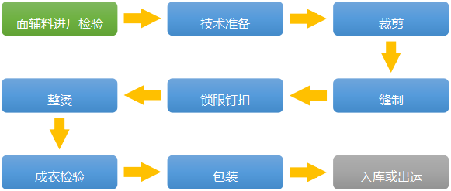
도면2.11 전통의류생산가공절차 예시도
원단 입고 검사 | 기술준비 | 재단
다림질 | 단추 달기 | 봉제
완성품 검사 | 포장 | 입고/출고

도면2.11 전통의류생산가공절차 예시도
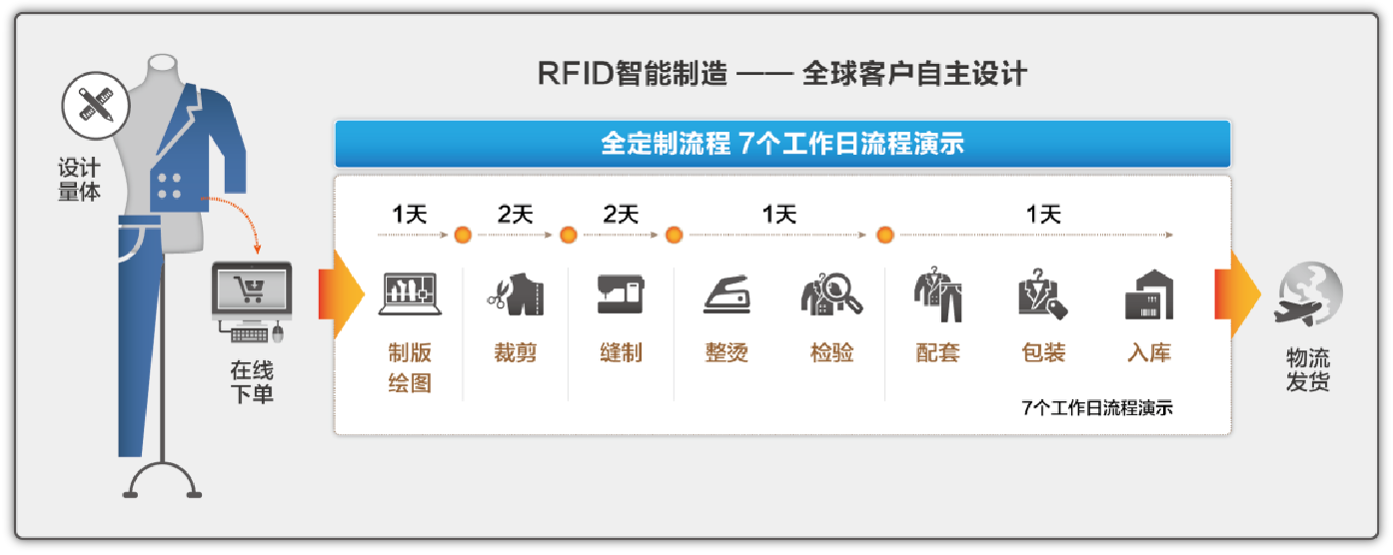
도면 2.12 지능형 의류 제조업 사례
RFID | RFID지능제조  -글로벌 고객 자주 디자인 | 设计量体 | 디자인 | 制版绘图 | 제판제도 | 缝制 | 봉제 | 检验 | 검사
 | 전체 맞춤형 절차 7개 근무일 절차 데모 | 在线下单 | 온라인주문 | 裁剪 | 재단 | 整烫 | 다림질 | 配套 | 세트 만들기
 |  |  |  |  | 포장 |  | 입고
 |  |  |  |  |  |  | 일
따라서 데이터를 기초로 인터넷 설계, 주문, 맞춤형 데이터 전송을 전부 디지털화한다. 수요데이터 채집, 수요를 생산데이터로 전환, 지능연구개발과 설계, 생산계획 수립, 데이터에 따른 협업, 생산집행, 품질보증체계, 물류배송, 서비스체계 및 완전 디지털화 고객서비스운영체계를 형성했다. 도면 3.3과 같이 RFID에 기반한 지능화 생산라인은 공업화 효율을 대대적으로 제고하여 생산주기는 7개 영업일 까지 단축한다. 이에 따른 제조원가는 대량 제조보다 10% 제고됐다. 개별 주문 시스템을 구축한 결과 사람들이 모두 맞춤형 의류를 구매할 수 있게 되고, 시장 규모도 확대되었다.
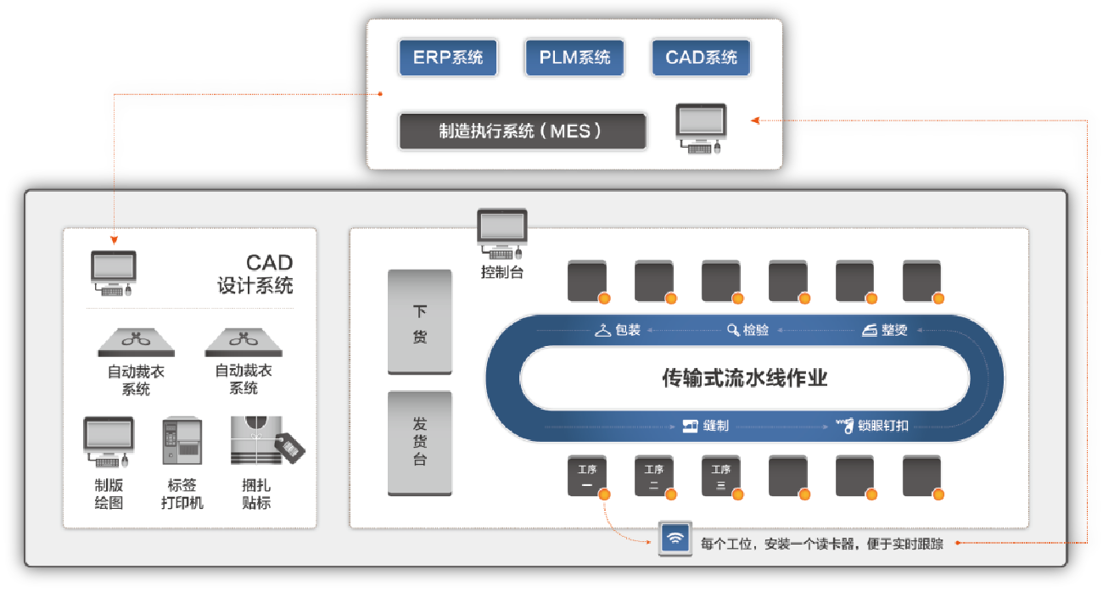
도면2.13 RFID에 기반한 지능형 생산라인 구조 예시도
 | ERP系统 |  | PLM系统 |  |  | CAD系统 |  |  |  | 制造执行系统
 | ERP시스템 |  | PLM시스템 |  |  | CAD시스템 |  |  |  | 제조집행시스템
 | 设计系统 | 설계시스템 |  | 标签打印机 | 라벨프린터 |  | 控制台 | 제어대 | 传输式流水线作业 |  | 컨베이어식 작업
 | 自动裁衣系统 | 자동재단시스템 |  | 捆扎贴标 | 묶음, 라벨 붙이기 |  | 下货 | 생산완료 | 工序 |  | 공정
 | 制版绘图 | 제판제도 |  |  |  |  | 发货台 | 화물발송대 | 每个工位，安装一个读卡器，便于实时跟踪 |  | 각각의 공정위치에 리더기 한대를 설치해 실시간 추적

2.4.3 의류업계 지능형 물류창고 솔루션
의류업계 물류는 아래와 같은 특징을 가지고 있다: 물류관리대상이 다양하고 브랜드가 많으며 종류가 많고 SKU(재고관리를 위한 식별 코드)가 많다. 판매 형태가 다양하고 물류루트가 복잡하다. 일반적으로 ‘온라인+오프라인’형태가 있으며 “직영+가맹+대리’형태가 있다. 계절에 따른 변화가 많고 신속한 물류 시스템을 요구한다. 제품은 봄, 여름, 가을, 겨울로 나뉘고 제품 생명주기는 통상 2-3개월로 짧다. 재고 통제가 어렵고 생산판매 주기가 길다. 일반적으로 공장 재고, 본사 재고+ 루트 재고를 포함한다. 물류배송은 복잡하고 본사 물류배송, 지사 물류배송, 대리점 물류배송을 포함한다.
의류물류망은 3단계의 물류 네트워크가 공존한다. 일반적으로 공장+본사+지사이며, 원자재 보조재 물류+완제품 배당+말단배송 형태다. 업태는 도매, 소매, 전자상거래, 단체구매가 포함되고 제품은 각 브랜드마다 다른 물류 루트가 포함된다. 물류 시스템의 문제는 다음과 같다.
물류 루트가 길고 총체적 물류 루트는 공장창고-본사창고-지사 창고-매장 또는 공장창고-본사창고-대리점/딜러 창고이다. 공급 네트워크 재고가 많고 창고 보관 효율이 낮으며 물류창고가 너무 많다. 보관 주기는 통상 180일이고 재고보관관리방식이 낙후돼 있다. 다 구간 운송방식이고 관리가 복잡하다. 운송방식은 화물집중운송-공장 담당, 분배운송-본사 담당, 배송운송-지사/대리점 담당 등의 형태가 포함된다. 이러한 물류업계의 특징을 참고해 당사는 도면 2.14와 같은 지능형 창고보관 솔루션을 만들었다.
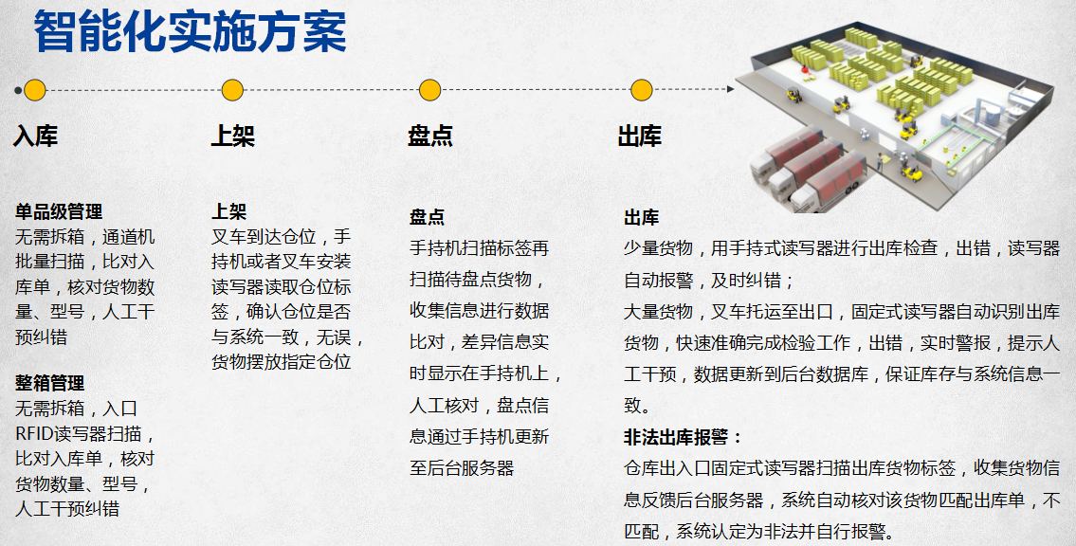
도면 2.14 지능형 창고보관 솔루션

지능화 실시 방안
입고 | 진열 | 조사 | 출고
단품 관리  박스를 해체하지 않고 대량 스캔으로 입고서와 대조. 화물 수량, 모델을 대조확인하고 수동 간섭 및 오류 시정을 한다. | 지게차가 창고 위치에 도착한다. 휴대용 기계나 지게차에 설치된 리더기로 창고위치 라벨을 읽고 창고위치가 시스템과 일치하는 지, 오류가 없는 지 확인한다. 화물을 지정한 창고위치에 놓는다. | 휴대용 기계로 라벨을 스캔하고 다시 대기 화물을 스캐닝해 정보를 수집하고 데이터를 확인한다. 데이터 오류가 있는 정보는 실시간으로 휴대용 기계에 표시되고 수동으로 대조 확인한다. 조사정보는 휴대용 기계를 통해 백스테이지 서버에서 갱신된다. | 소량 화물일 경우 휴대용용 리더기를 이용, 출고 검사를 한다. 오류가 있을 경우 자동으로 경보가 울리게 돼 즉시 시정할 수 있다.  대량의 화물은 지게차로 출구로 옮겨 고정식 리더기로 자동 식별해 검사업무를 마친다. 오류가 있을 경우 실시간으로 경보가 울려 수동으로 문제를 해결한다. 데이터 갱신 후 백스테이지 데이터베이스 갱신으로 재고와 시스템 정보 일치
박스를 해체하지 않아도 입구 RFID리더기로 스캔하고 입고서와 대조한다. 화물 수량, 모델을 대조확인하고 수동 간섭 및 오류 시정을 한다. |  |  | 불법출고경보:  창고출입구 고정식 리더기는 출고화물 라벨을 스캔하여 화물 정보를 수집한 후 백스테이지 서버로 피드백한다. 시스템은 자동으로 화물이 출고서와 매칭되는지 대조확인한다. 매칭이 되지 않을 경우 시스템은 불법 출고 경보를 울린다.
2.15 지능형 매장 예시

2.4.4 의류업계 지능형 매장 솔루션
도면 2.15는 지능형 매장 예시도. 물건을 받는 매장은 화물이 매장에 들어오기 전에 RFID 휴대용 기계로 라벨 데이터를 읽고 입고 주문서와 맞는지 확인한다. 구체적인 특수기능은 다음과 같다:
신속한 재고조사기능 :휴대용 기계로 의류라벨정보를 수집하여 백스테이지 서버에 전송하여 데이터를 대조한다. 차이가 있는 정보는 실시간 휴대용 기계에 표시되고 수동으로 대조, 확인한다. 재고조사정보는 휴대용 기계를 통해 백스테이지 서버로 갱신한다.
빠른 위치 파악 : RFID휴대용 기계는 검색하려는 화물라벨정보를 입력하고 검색모드를 열며 읽은 신호의 강약에 의해 생성되는 소리로 신속히 화물의 구체적인 위치를 파악한다.
지능형 옷걸이 : 고객이 지능형 옷걸이에 걸린 옷을 집어 들면 지능형 옷걸이는 자동으로 고객 손에 든 의류라벨을 식별하고 터치스크린에 실시간으로 해당 옷의 모든 정보를 표시한다. 이와 동시에 백스테이지 서버로 입력하고 분석 소프트웨어는 자동으로 매장 재고를 확인해 매장마다 실시간 재고를 관리자에게 제공한다.
지능형 피팅실 : 고객이 옷을 들고 피팅실에 들어가면 지능형 탈의실이 자동으로 고객 손에 든 의류라벨을 식별하고 터치스크린은 실시간으로 해당 옷의 정보를 표시한다. 이와 동시에 백스테이지 서버로 입력하고 분석 소프트웨어는 자동으로 해당 제품의 재고 등을 확인한다. 관리자는 임의시간대의 통계표(시간~월)를 얻을 수 있다. 피팅률에 근거하여 생산계획을 세우고 어떤 옷이 고객들에게 인기가 있는지를 파악할 수 있다.
빠른 결제 : RFID자동식별 정보를 이용하여 고객이 고른 다양한 제품을 단 한번의 스캔으로 통합 계산이 가능해 빠르게 결제할 수 있다.
지능 피팅실은 도면2.16과 같다. 아이콘 중 1-2. 라벨을 읽고 데이터를 안내 데스크로 전송한다. 아이콘3. 안내 데스크는 매칭 정보를 매칭 시스템으로 전송해 선택하게 한다. 아이콘 4-5. 고객이 피팅 상품을 선택했을 때 안내 데스크로 고지한다. 아이콘 6-7. 휴대용 기계로 신속히 상품을 찾고 고객에게 가져다 준다.

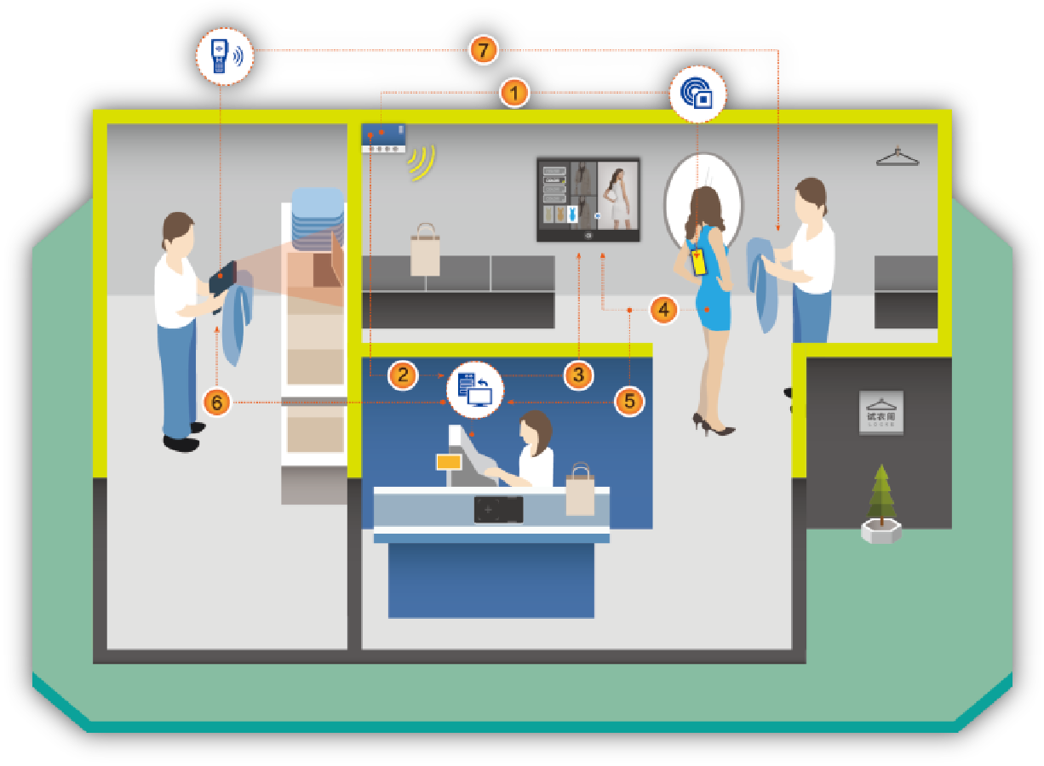
도면 2.16 지능 피팅실 기능 정경 예시도
윌튼팀이 개발한 블록체인 기반의 RFID시스템 해결책은 의류 최종 고객이 바코드나 RFID태그를 통해 블록체인 시스템에서 가 제품의 보조재와 원단, 생산과정, 물류배송과 각 매장의 전체 시스템 정보를 읽을 수 있게 한다. 의류 회사는 왜곡이 불가능한 위조방지 트레이서빌리티 기능을 구현할 수 있다. 문제를 발견하면 트레이서빌리티에 근거하여 문제를 해결하여 소비자의 합법적 권익을 보장할 수 있다. 브랜드에 대한 소비자의 신임도와 충성도를 제고하고 브랜드 영향력과 가치를 제고할 수 있다. 소비자는 안심하게 자신이 선호하는 제품을 구매함으로써 쇼핑을 즐기고 소비 만족도를 제고할 수 있다.

3. 향후 VIoT는 세계를 바꾼다

3.1 윌튼사업 단계적 기획
Waltonchain탄생 목적은 RFID와 블록체인을 서로 결합하여 블록체인이 인터넷에서 사물인터넷으로 진화를 목적으로 한다. 신뢰할 수 있는 트레이서빌리티가 가능하며, 데이터를 완전히 공유하고, 정보가 투명한 상업 생태계를 조성한다. Waltonchain팀은 4개의 성장단계를 기획했다. 바닥층 기초 플랫폼을 구축한 후 점차 소매, 물류로 확산시키고 최종 제품생산업체를 통합하여 상업생태계를 구축한다.
Waltonchain사업1.0단계에서는 자주지적재산권을 가진 RFID 비콘(beacon)칩을 연구하고 개발할 계획이다. 칩은 자주지식재산권의 비대칭 암호화 알고리즘을 이용하여 사물인터넷과 블록체인의 완벽한 결합을 구현할 수 있다. 팀에서 제공하는 전파식별기술에 기반한 의류업계 일체화 솔루션을 결합하면 전통 의류업계의 창고, 물류에서 매장, 사후 서비스 등까지의 일련의 문제를 해결할 수 있다. 더불어 Waltoncoin기초 플랫폼을 튼튼하게 완성했다. 사업 1.0단계는 Waltonchain응용을 신속히 확산시키고 성공적인 시범 매장을 구축한다.
Waltonchain사업2.0단계에서는 소매업종에 응용할 계획이다. Waltonchain의 원활하고 강력한 Token생성과 거래기능을 통해 지능형 포인트 시스템을 구현하고 결제, 증정, 동화폐 거래, 다 화폐 거래의 기능을 완벽히 결합한다. 개선된 블록체인 데이터 구조설계를 통해 상품구매, 배송, 입고재고조사, 출고, 매장, 매장 진열품 조사, 판매, 고객구매, 고객평가, 고객 사후 완벽한 정보가 체인에 오르게 구현한다. 고객 입장에서 상품결제, 포인트 관리와 거래, 상품평가 및 검색, 품질 문제 추적 증거수집 등 기능. 판매점 입장에서 업무절차 자동화 관리를 제공하고 구매, 판매, 사후정보를 발굴하여 실시간 시장동향을 확인해 고객, 상가, Waltonchain 3자의 상생 정책을 실현한다.
Waltonchain사업 3.0단계에서는 주로 택배물류업종의 공통적인 문제를 해결한다. 사업 1.0, 2.0단계의 성장과 개선을 통해 다양한 환경과 매칭되는 블록체인 데이터 구조를 기반으로 물류 전체 경로 정보가 체인에 오르게 구현하고 방문물품인수, 정가 주문서작성, 포장입고, 분할배송, 창고관리, 분할배달, 고객서명인수, 고객평가 피드백의 완벽한 업무절차를 확인한다. RFID의 신분식별과 블록체인기록 왜곡 불가, 공개 트레이서빌리티 가능성 특징에 기반하여 고객을 위해 안전하고 신빙성이 있는 피어투피어 물류정보 통로를 조성하고 물류회사를 위해 업무 자동화 관리의 정보플랫폼을 제공하며 메커니즘 방면에서 오더를 분실하거나 오더를 잘못 처리하거나 오더를 늦추는 공통적인 문제를 해결한다.
Waltonchain사업4.0단계에서는 제품생산공장을 중심으로 지능형 포장과 제품 트레이서빌리티 맞춤형으로 구현한다. 묘사한 제품생산주기정보의 통용데이터구조를 고효율적으로 블록체인에 write-in한다. 편집이 가능한 특징을 이용해 다른 유형의 제품에 대해 맞춤형 데이터 구조설계를 한다. RFID 신분식별을 결합하여 체인에 있는 정보가 신뢰성을 갖추도록 한다. 원자재 구매, 생산, 조립, 제품포장, 제품재고관리의 완벽한 공정을 구현한다. 블록체인의 공개와 트레이서빌리티 가능성 특징을 이용해 제품의 원자재 입고, 생산품질을 감별하고 품질 문제의 출처를 추적한다. 제품위조를 원천적으로 차단하며 정보 장벽을 없애 소비자의 이익을 보장한다. 더불어 블록체인을 통해 생산업무절차정보를 공개해 고객의 신뢰성 높인다. 제품생산업체를 위해 저비용 데이터정보 솔루션을 제공하여 지능형 관리를 실현한다.
이상 4개 성장단계 과정에서 블록체인 저장데이터 및 블록체인 링크데이터에 기반한 빅데이터 분석 및 데이터 발굴을 병행하고 다양한 돌발 현상을 결합하여 사용자를 위해 편리한 데이터검색 추적, 분석처리, 관리교역 인터페이스를 제공한다. 상가를 위해 지능형 관리 인터페이스를 제공하며 기계학습, 인공지능을 결합하여 최종 생산, 물류, 가게, 판매와 사후의 전체 공급판매네트워크의 지능형 생태계를 구현한다. 도면 3.1과 같다
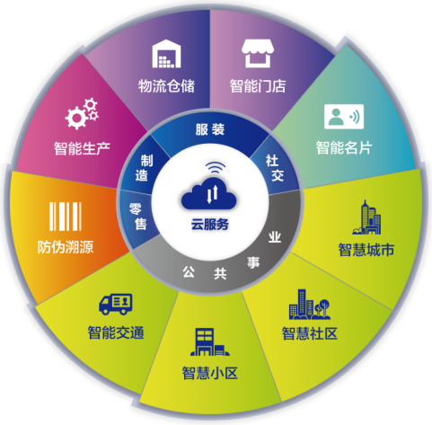
도면 3.1

3.2 윌튼사업의 투자가치
1) 혁신모드: 윌튼사업은 자주지적재산권을 가진 RFID 비콘(beacon)칩을 연구, 개발하여 사물인터넷과 블록체인의 완벽한 결합을 구현한다. 연구개발된 칩은 윌튼화폐를 묶어 윌튼체인에 기반한 사물인터넷을 응용한 지능형 생태계를 창조하여 블록체인기술을 사물인터넷으로의 확장을 실현한다. 윌튼체인은 시대변혁을 이끄는 선도자가 될 것이다.
2) 시장공간：만억급 시장, 윌튼체인은 이미 다양한 산업에서의 적용 기술을 갖추었고 의류업계의 생산, 창고, 물류, 가게 등 전체 유통분야에 적용할 수 있다. 팀원이 의류업계 및 전자업계에서 많은 경험을 갖고 있으며 대량의 고객자원을 확보하고 있어 사업의 정착을 한 조건을 갖추었다. 앞으로 전자차량번호판, 자산관리 등 여러 분야에 적용될 것이다.
3) 고주파 응용：윌튼체인을 RFID 하드웨어시스템에 탑재하고 블록체인 상업 응용의 장벽을 해결한다. 다시 말해 체인 아래의 실체 자산을 신속하고 효율적으로 안전하게 체인 위에 올리는 문제를 해결한다. 그러므로 윌튼체인은 문턱이 낮고 고주파 운용의 상업생태체인에 속하므로 광범한 적용 범위와 함께 높은 지명도를 갖게 될 것이다.
4) 생태 네트워크：윌튼체인은 자체적인 사물인터넷 생태체인을 구축한다. 윌튼화폐는 일종의 생태 네트워크 모체인의 유일한 명목화폐로서 광범위한 상업분야에서 유통되고 높은 가치저장, 가치유통, 포인트거래, 상품결제 등의 기능을 갖고 있다. RFID비콘이 지속적으로 보급되고 인터넷 수요가 늘어남에 따라 윌튼화폐 수요도 늘어난다. 따라서 윌튼화폐의 조기투자자들은 필히 윌튼체인 성장에 따른 보상을 받게 될 것이다.
5) 이익실현 시스템：ICO를 통해 발행하는 윌튼화폐는 윌튼 모체인 명목화폐이다. 모체인 및 각 서브체인이 성장함에 따라 윌튼계통 프로토콜 메커니즘은 모체인 명목화폐로서의 윌튼화폐는 각 방면에서 상당한 성과를 얻게 된다. 윌튼체인은 건정성과 안정성을 높여 투자자들의 권익을 보장할 것이다.

4부분 Waltonchain기금회
Waltonchain기금회(이하는 ‘기금회’로 칭함)는 2016년에 설립됐고 Waltonchain사업 개발 및 RFID산업 홍보와 조기 탈중심화 응용 개발을 촉진하기 위해 노력하고 있다. WTC 초기 총량의 20%는 각 업종의 응용과 초기설립 사업에 사용된다. 예를 들면 금융서비스, 공급체인, 사물인터넷, 블록체인 등의 사업전략계획, 사업부축, 사업홍보와 대체화폐 치환을 포함한다. 기금회는 Waltonchain에서 개발하는 탈중심화를 선택한 후 응용상의 실제 사용자 수량에 기반하여 보너스를 지급한다.
기금회의 구조는 도면 4.1과 같다. 결책위원회 아래 기술개발위원회, 재무 및 인사관리위원회, 사업운영위원회 등 3개 부문이 있고 각각 기술개발전략 수립과 실시 감독, 재무제도 제정과 집행감독, 사업 총체적 운영 및 시장 홍보의 정책 수립 및 집행 등 사무를 책임진다. 결책위원회 회원의 임기는 4년제이고 회원은 일반적으로 각 자위원회에서 추천한 대표 2명과 사업투자자 대표, 커뮤니티대표, Waltonchain팀원 대표로 구성된다. 각 자위원회 회원의 임기는 4년제이고 회원은 일반적으로 관련 업계에서 걸출한 능력을 갖춘 인사들이 담당한다.
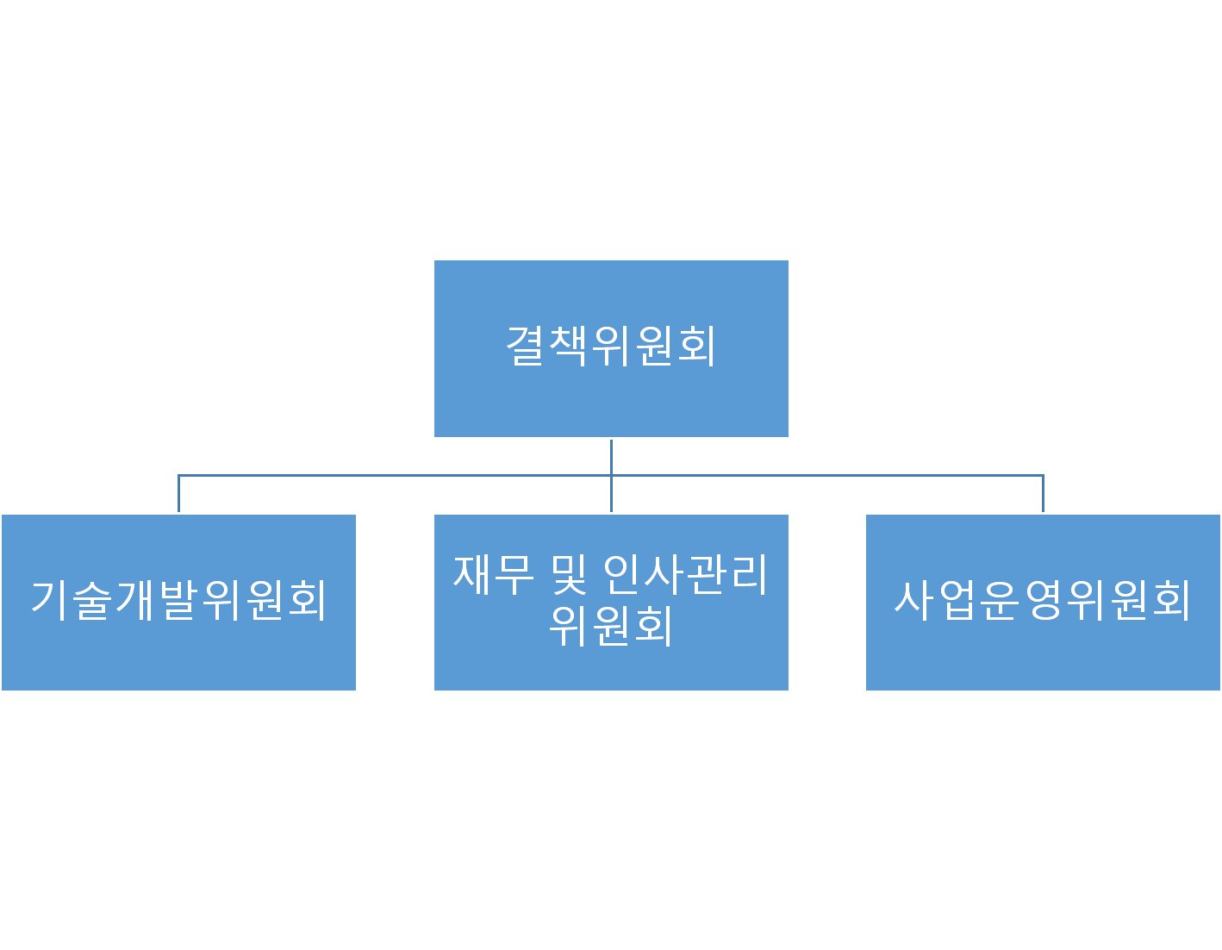도면4.1 Waltonchain기금회의 총체적 구조
기금회는 투명하고 효율적인 운영이념으로 Waltonchain생태체계의 건전한 발전을 지향한다. 주로 사업관리 유효성, 지속 가능성과 자금 안전성에 중점을 둔다. 기금회의 사명은 블록체인이 인터넷에서 사물인터넷으로의 확산을 추구하면서 ICO모집자금은 다음과 같은 방향으로 투자한다.
1) 자주지적재산권을 가진 RFID 비콘(beacon)칩을 연구, 개발할 계획이다. 칩은 자주지식재산권의 비대칭 암호화 알고리즘을 이용하여 사물인터넷과 블록체인의 완벽한 결합을 구현할 수 있다.
2) WTC의 원활하고 강대한 Token 생성과 거래기능을 통해 지능형 포인트시스템을 실현하고 결제, 증정, 同 화폐 교역, 多 화폐 교역의 완벽한 기능을 구현한다.
3) 개선된 블록체인 데이터 구조설계를 통해 상품구매, 배송, 입고조사, 출고, 가게, 진열조사, 판매, 고객구매, 고객평가, 고객사후 완전한 정보를 체인에 올리며 고객, 상가, WTC 3자 상생책략을 구현한다.
4) 여러 환경과 매칭되는 블록체인 데이터 구조를 기반으로 고객을 위해 안전하고 신빙성이 있는 피어투피어 물류정보 시스템을 조성하고, 물류회사를 위해 업무 자동화 관리의 정보플랫폼을 제공하며, 메커니즘 측면에서 오더를 분실하거나 오더를 잘못 처리하거나 오더를 지연하는 물류 계통의 문제를 해결한다.
5) 제품생산공장에 적용해 지능형 포장과 제품 트레이서빌리티 가능성 맞춤형을 구현한다.
이상 사업 전개는 사용자를 위해 편리한 데이터검색 추적, 분석처리, 거래관리 인터페이스를 제공하며 상가를 위해 지능형 관리 인터페이스를 제공한다. 기계학습, 인공지능의 결합으로 최종 생산, 물류, 가게, 판매와 사후의 전체 공급판매 네트워크의 지능형 생태계를 구현한다.

5팀 구성

5.1 발기인
许 芳 呈(허방정) : 중국 발기인, 기업관리전문가, 치피랑그룹유한공사 공급네트워크 관리총감, 엔젤 투자자.
都 相 爀(도상혁) : 한국 발기인, (현)중한문화교류발전위원회 부회장, (현)NC테크놀로지회장, (현)뉴스피플 경제전문기자, (전)전자신문사 뉴미디어국, 전자신문사 인터넷(ET News 본부장/이사, (전)한국표준협회 그린CEO 사무총장(7년), (전)성남시벤처센터 회장.

5.2 고급 고문
金 锡 基(김석기) : 한국인, 공학박사(미국미네소타대학 대학원), 고려대학교수, 벨실험실, 미국허니웰, 집적회로 설계분야 전문가, IEEE회원, 한국전자엔지니어학회 부회장, 한국반도체과학자 및 엔지니어협회 주석. 학술논문 250여 편 발표, 발명특허 60 여 건 소유.
朱 延 平(주연평) : 중국 대만인, 공학박사(대만성공대학 졸업), 대만클라우드서비스협회 이사장, 중흥대학정보관리계 주임. 대만교육부 청년발명상 수상, 대만 10대 정보인재상 수상. 블록체인 응용에 대해 깊이 연구했고 블록체인 시스템을 개발하여 건전한 빅데이터와 농업 트레이시빌리티사업에 응용했다.

5.3 수석 전문
莫 冰(막빙): : 중국인, 공학박사(하얼빈공업대학 졸업), 고려대 연구교수, 중산대학 특별초빙 연구원, 사물인터넷 전문가, 집적회로 전문가, 중국 미크론나노기술학회 고급회원, IEEE회원. 학술논문 20여 편 발표, 발명특허 18개 신청. 2013년에 비트코인을 연구하기 시작했고 비트시대, 한국 korbit 조기 유저. 2013년에 고려대학의 기술책임자로 삼성그룹과 협력하여 “대등인터넷에 기반한 다센서데이터 인터랙티브 및 융합”사업을 완수했다. 블록체인 기술과 인터넷을 서로 결합하는데 진력하여 상업화 응용의 공공 네트워크를 조성하고 있다.
魏 松 杰(위송걸): 중국인, 공학박사(미국델라웨어대학 졸업), 남경이공대학 부교수, 인터넷공간안전공정연구원 핵심회원, 석사 지도교수. 블록체인기술 전문가, 연구분야는 컴퓨터 인터넷 프로토콜과 응용, 인터넷과 정보안전. 학술논문 20여 편을 발표하고 발명특허 7 가지를 신청했다. 미국에 거주하는 동안에 구글, QUALCOMM, Bloomberg News 등 여러 첨단기술회사에서 근무하며 연구개발엔지니어와 기술전문가 직무를 담당했으며 풍부한 컴퓨터시스템설계, 제품개발과 공정사업관리 경험을 가지고 있다.

5.4 멤버
单 良(선량)：KOREATECH(한국기술교육대학교) 기계전공석사 졸업, 벤처투자전문박사, 한국성균기술주식유한공사 이사, 삼성SDI소속 가열소자제조업체 NHTECH중국부 경리, 재한박사생연의회 경제조 조장, 한국korbit조기 사용자, 디지털화폐 베테랑 유저.
陈 樟 荣(진장영) : 공상기업관리전문, 미국암스트롱대학 BBA학위, 천우국제그룹유한공사 총재, 중국제의보조재업계 리더, 중국지명교도형 기업가, 2008년 CCTV채널<<중국에서 이기기>>창업칼럼 참여자, 2013년부터 비트코인 연구 시작. 디지털화폐와 탈중심화 관리사상에 대해 많은 연구를 했다. 시장조사연구, 루트건설, 상무협력, 상업모드 방면에서 풍부한 실전경험을 갖고 있다.
林 和 瑞(림화서)： 하문대학 MBA. 전자제품 및 시스템개발업무 풍부. 노키아 연구개발경리, 제품경리 역임, 마이크로소프트 하드웨어부문 공급 네트워크 책임자. 2015년에 하문치련과기유한공사 창설, 지능화시스템과 방안 개발로 각 공업브랜드기업, 브랜드 의류기업에서 성공적으로 안착.
马 兴 毅(마흥이)： 국가국비유학생, 한국고려대학 공학박사, 융합화공시스템연구소 연구교수, 한국성균기술주식유한공사 CEO, 한국공업협회 회원, 영국황가화학학회 부회장. 나노생물기술 전문가, 생물특징식별기술 전문가, Nature Communications에 연구 성과 발표. 현재 블록체인기술과 생물특징식별기술을 서로 결합하는 교차학과 연구.
赵 海 明(조해명)：성균관대학 화공전도고분자전문 박사, 한국BK21전도고분자사업 회원, 경기도센서연구소 연구원, NCTECH친환경기술회사 연구원, 중화총상회 부회장, 한국성균기술주식유한회사 이사, 디지털화폐 조기 유저.
祝 雪 阳(축설양)： 공정역사, 항주시인터넷안전연구소 기술총감. 9년 이상 IT업계 경험이 있고 신아달안전제품부 제품 경리를 담당했다. 금융정보안전, 클라우드컴퓨팅, 블록체인기술을 연구했고 금융계에서의 블록체인 응용사업을 주관했다.
刘 才(유재)：공학석사, 12년간 대규모 집적회로 설계 및 검증 경험을 갖고 있고 RFID칩 설계 전체과정, SOC칩 구조, 수학적 모델링 혼합전기회로설계 등에 대해 풍부한 프로젝트 수행 경력이 있다. 주요 경력은 알고리즘 설계, RTL 설계, 이뮬레이션 검증, FPGA원형 검증, DC종합, 후단 PR, 캡슐화 테스트 등이 있다. 팀을 인솔하며 여러 가지 내비게이션 측위 베이스밴드 칩 및 통신베이스밴드칩 개발을 완수했고 AES, DES 등 암호화모듈 설계를 완수했으며 위성 내비게이션 측위 협회 기술진보 우수상을 수상했다. 블록체인 기반 합의 메커니즘 원리와 관련 비대칭 암호화 알고리즘 전문가.
杨 锋(양봉)： 공학석사, 중신통신 역임, 인공지능 전문가, 집적회로 전문가. 12년간 대규모 집적회로 연구개발, 프레임 설계, 검증 경력. 5년간 인공지능, 유전 알고리즘 방면 연구. 심천시기술혁신상 수상. RFID기술, 블록체인 기반 구조, 지능형 계약, 각종 합의 메커니즘 알고리즘 원리와 실현 연구.
郭 建 平(곽건평)：공학박사(홍콩중문대학 졸업), 중산대학 ‘백인계획’부교수, 석사생 지도교수, IEEE고급회원. 집적회로 분야 전문가, IC설계분야에서 이미 40 여편의 국제 간행물/회의논문 발표, 중국발명특허 16가지를 신청.
黄 锐 敏(황예민)： 공학박사(독일프라이부르크대학 졸업), 석사생 지도 교수, 화교대학전자계 강사, 집적회로분야 전문가, 주로 디지털신호처리 회로와 시스템 실현을 연구하고 장기간 디지털신호처리기술방면의 연구개발에 종사.
郭 荣 新(곽영신)：공정석사, 화교대학 통신기술연구센터 부주임. 10여 년간 상감식 시스템 소프트하드웨어 설계개발경험이 있고 장기간 사물인터넷분야의 RFID와 블록체인기술 연구개발에 종사.
李 帅(리수) : 공정석사, 인터넷안전, 블록체인 접속인증기술 연구. 블록체인 분포식 인증작품으로 ‘2016년 전국비밀번호학기술대회’우수상 수상.
黄 鸿 泰(황홍태)：공학학사. 5년간 WEB 전후단 개발 경험. 사물인터넷 플랫폼과 교육정보화 플랫폼 개발 경험 풍부. 2011년부터 비트코인을 연구 조기 그래픽 카드 채굴 참여자. 가상 화폐 및 블록체인기술 개발 참여 중.
戴 闽 华(대민화)：공상기업관리전문, 미국암스트롱대학 BBA학위, 재무 전문가, 천우국제그룹유한공사 부총재와 재무총감 역임, 13년간 재무업무 경험, 기업 전략, 경영계획 등 정책 방침과 책략 제정 및 실시, 기업 경영관리 목표 및 발전 목표를 실현하는데 풍부한 경험.
刘 东 欣(유동흔)：중국유럽국제공상학원MBA, 미국노스웨스턴대학 Kellogg상학원 방문학자, 전략관리자문 전문가, 투자융자 전문가. 현재 블록체인 기술이 금융분야에 대한 영향과 개혁에 연구 중.

5.5 엔젤 투자자
宋 国 平(송국평)：의학박사, 한국중화총상회 회장, 북경해외연의회 이사, 평안국제주식회사 대표, 동방서복항노쇠센터 대표, 소미미용성형주식회사 대표.

邱 俊(구준) : 심천시홍도기금관리유한공사 이사장, 심천시산미상회 부회장, 20년의 자본시장투자. 그 중에는 중심국제, 초상증권, 단하생물 등으로 성공적인 투자. 단하생물 투자에 대해 차이나벤처에서는 2016년생물의약투자 10성공사례 중의 하나로 평가.
严 小 铅(엄소연) : KALTENDIN복장주식유한공사 이사장, 심천산미상회 상무 부회장.
林 敬 伟(림경위) :광주구영투자관리유한공사 이사, 창시파트너, 중산대학고급재무회계 연구생반, EMBA졸업, 27년간 국내외 대형 중앙기업 근무, 15년간 대형 중앙기업 상장회사 이사장 비서, 재무총감, 총경리 경력, 기업 상장, 자본운영, 투자융자 및 재무관리 업무 주관, 풍부한 자본운영 및 재무관리 경험. 이사장 비서, 상장회사 독립 이사 자격을 갖고 있다.
何 红 连(하홍련) : 윌튼투자사업부 총감, 공인회계사, 하문대학 MBA졸업. MEIYAPICO투자센터 경리 역임, 현재 윌튼투자팀을 구성해 사물인터넷과 집적회로 등 분야에 대해 조사연구하고 투자 계획을 만들고 있다.

5.6 고문팀
李 钟 吉(이종길) : (현)주식회사 BSM 대표이사, (현)한국탄소기술융합위원회 활성탄소분과 위원장.
高 尚 台(고상태) : (현)키뉴스(KI NEWS) 뉴미디어&신사업국 국장, (전)전자신문사 편집국 부국장
刘 晓 为(류효위)：하얼빈공업대학 교수, 박사생 지도교수, 973수석 전문가. 총조립 마이크로나노기술전문조 회원, 총조립 군용전자소자형 스펙트럼계열 전문가조 회원, 전자학회 민감기술분회 역민전문위원회 부주임, 동북미니동력전기장비계통(MEMS)기술연합체 부비서장, <센서기술> 편집위원, 흑룡강성정협위원.
苏 岩(소암)：남경이공대학 교수, 박사생 지도교수, 중국조선공정학회 선박계측기기분회 이사장, 중국계측기기 학회 마이크로나노부속품과 시스템기술분회 상무이사, 강소성계측기기학회 상무이사, 총조립 전문가.
张 岩(장암)：공학박사, 교수, 박사생 지도교수. 현직 하얼빈공업대학(심천)전자학원 부원장, 디지털집적회로설계 및 상감식 시스템 분야 전문가.
马 萍 萍(마평평)：하문대학경제학 석사, 치필랑 창업투자 총경리.
彭 先 德(팽선덕)：변호사, 광동문품변호사사무소 파트너, 회사법, 투자융자법률사무 전문가.
傅 克(박극)：하남재경정법대학 졸업, 광동서정변호사사무소 변호사, 중국공인 변호사, 중화전국변호사협회 회원, 심천변호사협회 회원, 20여 년의 법률서비스 종사 경험.
肖 光 坚(소광견)：고급회계사, 세무사, 고급경제사, 심천시 삼명상회 비서장, 심천련걸회계사사무소 파트너, 10여 년의 상장회사 재무고문. 재무 전문가.

6참고 문헌
A. Tapscott, D. Tapscott, How blockchain is changing finance, Harvard Business Review, 2017.
T. Stein, Supply chain with blockchain — showcase RFID, Faizod, 2017
- S. Nakamoto, Bitcoin: A peer-to-peer electronic cash system, Bitcoin.org, 2009.
- R. Hackett, The financial tech revolution will be tokenized, Fortune, 2017.
- C. Swedberg, Blockchain secures document authenticity with smartrac's dLoc solution, RFID Journal, 2016.
- D. Bayer, S. Haber, W.S. Stornetta, Improving the efficiency and reliability of digital time-stamping, Sequences II: Methods in Communication, Security and Computer Science, 1993.
- A. Legay, M. Bozga, Formal modeling and analysis of timed systems, Springer International Publishing AG, 2014.
- A. Back, Hashcash — a denial of service counter-measure, Hashcash.org, 2002.
- B. Dickson, Blockchain has the potential to revolutionize the supply chain, Aol Tech, 2016.
- KCDSA Task Force Team, The Korean certificate-based digital signature algorithm, IEEE Standard Specifications for Public-Key Cryptography, 1998.
- J. Donaldson, Mojix brings transformational RFID, big data analytics and blockchain technology to NRF Retail’s Big Show, Mojix.com, 2017.
- R. T. Clemen, Incentive contracts and strictly proper scoring rules. Test, 2002.
- J.-Y. Jaffray, E. Karni, Elicitation of subjective probabilities when the initial endowment is unobservable, Journal of Risk and Uncertainty, 1999.
- Blockchain Luxembourg S.A., https://blockchain.info.
- J. Gong, Blockchain society — decoding global blockchain application and investment cases, CITIC Press Group, 2016.
- D. Johnston et al., The general theory of decentralized applications, Dapps, 2015.
- P. Sztorc, Peer-to-peer oracle system and prediction marketplace, 2015.
- R. Hanson, Logarithmic market scoring rules for modular combinatorial information aggregation, Journal of Prediction Markets, 2002.
- 潘炜迪, 浅谈我国虚拟货币发展现状及未来, 企业导报, 2016.
- 李威, 网络虚拟货币法律问题研究, 对外经济贸易大学博士论文, 2016.

